 | Univerzitet u Novom Sadu  Tehnički fakultet »MihajloPupin«  Zrenjanin | 

Školska 2025/26 godina
Nastavni predmet: Razvoj višeslojnog softvera

SEMINARSKI RAD

Tema: Veb aplikacija za praćenje kvaliteta rada zaposlenih

Predmetni nastavnik: | Student:
Prof. dr Ljubica Kazi  Предметни асистент:  MSc Igor Vecštejn | Velimir Rusulov IT 51/21

Zrenjanin, 2026. godina
Sadržaj
1. OPIS POSLOVNOG KONTEKSTA PRIMENE APLIKACIJE 4
1.1 Opis poslovnog procesa Opis poslovnog pravila sa test-baziranom specifikacijom zahteva – ograničenja i automatizmi 4
1.2 Opis poslovnog pravila sa test-baziranom specifikacijom zahteva – ograničenja i automatizmi 5
1.3 Analiza poslovnog dokumenta koji će se automatizovati sa test-baziranom specifikacijom zahteva 7
2. Korisničko Uputstvo 12
3. Dijagrami koji opisuju implementirano rešenje 15
3.1 Business process model tipa analysis koji opisuje tok poslovnog procesa 15
3.2 Tabela preslikavanja poslovnih procesa u softverske funkcije 16
3.3 USE CASE dijagrami – profil korisnika I softverske funkcije 18
3.4 Business process model tipa analysis koji opisuje tok primene softvera 19
3.5 Dijagram komponenti 20
3.6 Konceptualni model podataka 20
3.7 Dijagram klasa implementiranog softvera 21
4. SQL skripta i šema relacione baze podataka 21
4.1 SQL skripta za kreiranje baze podataka, tabela i relacije 21
4.2 SQL skripta za kreiranje stored procedura 24
4.3 SQL skripta za unos inicijalnih podataka o korisnicima i osnovnim šifrarnicima 38
4.4. Dijagram relacione baze podataka iz DBMS 39
5. Ključni delovi programskog koda sa objašnjenjem 40
5.1 Delovi programskog koda i objašnjenja – u odnosu na slojeve i podslojeve 40
5.1.1 Sloj 1: Data Access Layer (Sloj podataka) 40
5.1.2 Sloj 2: Business Logic Layer (Poslovni sloj) 43
5.1.3 Sloj 3: Service Layer (Servisni sloj) 52
5.1.4 Sloj 4: Presentation Layer (Prezentacioni sloj) 62
5.2 Delovi programskog koda i objašnjenja – u odnosu na funkcije 65
5.2.1 Funkcija za upravljanje konekcijom sa bazom podataka 65
5.2.2 Funkcija za zatvaranje konekcije 66
5.2.3 Funkcija za transakcione operacije 66
5.2.4 Funkcija za validaciju poslovnih pravila 67
5.3 Delovi programskog koda i objašnjenja – u odnosu na osnove OOP 68
5.3.1 Enkapsulacija (Encapsulation) 68
5.3.2 Nasledjivanje 71
6. Kvalitet Softvera 74
6.1 Primena konvencija pisanja programskog koda 74
6.2. Black-box dinamičko testiranje softvera za ispravan rad korisnika 75
6.3.Black-box dinamičko testiranje softvera za neispravan rad korisnik 76
7. Zaključak 78

OPIS POSLOVNOG KONTEKSTA PRIMENE APLIKACIJE

1.1 Opis poslovnog procesa Opis poslovnog pravila sa test-baziranom specifikacijom zahteva – ograničenja i automatizmi
Poslovni proces praćenja kvaliteta rada zaposlenih u kompaniji Nexus Logistika d.o.o. obuhvata sve korake od definisanja kriterijuma ocenjivanja, evidentiranja ocena za svakog zaposlenog, do pregleda rezultata i generisanja izveštaja. Trenutno se veliki deo ovih postupaka vrši ručno, putem papirnih evidencija, što usporava rad menadžmenta, otežava praćenje kvaliteta rada i povećava mogućnost grešaka pri obradi podataka.
Digitalizacijom procesa obezbeđuje se brža i preglednija evidencija učinka zaposlenih. Aplikacija omogućava unos, pregled, izmenu i brisanje ocena rada, sa svim bitnim podacima (zaposleni, kriterijum, ocena 1-5, komentar, datum). Rešenje je namenjeno menadžerima i administratorima odgovornim za praćenje kvaliteta rada i donosenje odluka o napredovanjima i bonusima.
Sekvence procesa obuhvataju:
1) Definisanje kriterijuma ocenjivanja
Administrator unosi kriterijume ocenjivanja u šifarnik (npr. Timski rad, Produktivnost, Komunikacija). Svaki kriterijum ima naziv i opis koji precizno opisuje šta se njime meri.
2) Ocenjivanje zaposlenog
Menadžer bira zaposlenog i kriterijum, unosi ocenu (1-5) i komentar. Za ocene 1 i 2 komentar je obavezan prema poslovnom pravilu. Datum unosa se automatski postavlja na trenutni datum i vreme.
3) Administrativna verifikacija dokumentacije
3) Validacija poslovnih pravila Sistem proverava poslovne uslove iz XML fajla putem Web Servisa: raspon ocene (1-5), zabrana budućeg datuma, obavezan komentar za ocene 1 i 2, maksimalnu dužinu naziva zahteva određenu dokumentaciju).
4) Određivanje preporučene akcije
Sistem automatski određuje preporučenu akciju na osnovu ocene iz XML-a: ocena 1 → HR_Upozorenje, ocena 2 → Plan_Poboljšanja, ocena 3 → Standard, ocena 4 → Pohvala, ocena 5 → Predlog_Bonus.
5) Završetak i arhiviranje
5) Pregled i štampa izveštaja Menadžer pregledava sve evidencije, filtrira po zaposlenom ili ključnoj reči i štampa zvanini izveštaj sa kolonom preporučene akcije sistema po zaposlenom.a.
Digitalizovani proces omogućava brže upravljanje evidencijom kvaliteta rada, smanjuje administrativno opterećenje menadžmenta i povećava preciznost podataka za donosenje odluka.

1.2 Opis poslovnog pravila sa test-baziranom specifikacijom zahteva – ograničenja i automatizmi
Osnovno poslovno pravilo aplikacije za praćenje kvaliteta rada zaposlenih glasi:
„Unos evidencije o radu mora da sadrži sve obavezne podatke: zaposlenog, kriterijum ocenjivanja i ocenu u rasponu 1-5. Za ocene 1 i 2, komentar je obavezan.“Za ocene 1 i 2 morate uneti komentar.“
Ovo pravilo obezbeđuje ispravnost podataka koji se koriste za ocenu učinka i donosenje odluka o napredovanjima i bonusima, usklajeno sa internim pravilima kompanije Nexus Logistika d.o.o.
Test-bazirana specifikacija zahteva
Test 1 – Validan unos evidencije
Ulaz:
Svi obavezni podaci uneti (zaposleni, kriterijum, ocena = 3, komentar opciono).
Akcija: Klik na „Sačuvaj“.
Očekivani rezultat:
Sistem prihvata unos i kreira novi zapis u bazi sa statusom „U toku“.
Test 2 – Nedostaje obavezno polje (npr. datum početka)
Ulaz: Ocena = 6 (van raspona 1-5)
Akcija: Sačuvaj
Očekivano:
Sistem prikazuje poruku:
„Datum početka je obavezan podatak.“
Unos se ne čuva.
Test 3 – Loša ocena bez komentara
Ulaz: Ocena = 2, Komentar = prazan string
Akcija: Sačuvaj
Očekivano:
Sistem odbija unos sa porukom:
„Za ocene 1 i 2 morate uneti detaljan komentar i obrazloženje.“
Test 4 – Nevalidni datumi
Ulaz: DatumUnosa = sutrašnji datum (budućnost)
Akcija: Sačuvaj
Očekivano:
Greška:
„Datum završetka ne može biti pre datuma početka.“
Test 5 – Loša ocena bez obaveznog komentara
(ocene 1 i 2 zahtevaju komentar prema poslovnom pravilu)
Ulaz: Ocena = 1, Komentar = prazan string
Akcija: Sačuvaj
Očekivano:
„Za ocene 1 i 2 morate uneti detaljan komentar i obrazloženje.“
Test 6 – Statusne tranzicije
Ulaz: Status = „Završeno“ → pokušaj prelaska u „U toku“
Akcija: Izmeni
Očekivano:
„Nije dozvoljena promena statusa iz ’Završeno’ u ’U toku’.“
Automatizmi sistema
Automatsko generisanje ID zapisa evidencije.
Automatsko postavljanje datuma unosa na trenutni datum i vreme:
DatumUnosa = DateTime.Now
Automatsko određivanje preporučene akcije na osnovu ocene (iz XML poslovnih pravila).
Validacija raspona ocene (1-5) putem Web Servisa koji čita XML konfiguraciju.
Provera jedinstvenosti email adrese korisnika (UNIQUE constraint u bazi).
Provera obaveznog komentara za ocene ispod ili jednako pragu loše ocene (prag definisan u XML-u, podrazumevano 2).

1.3 Analiza poslovnog dokumenta koji će se automatizovati sa test-baziranom specifikacijom zahteva

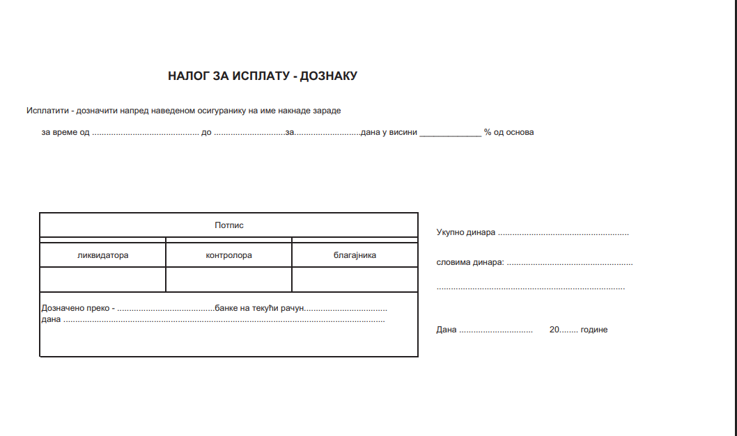

Naziv dokumenta
„Evidencioni list o kvalitetu rada zaposlenog“ – Nexus Logistika d.o.o.(interni dokument kompanije Nexus Logistika d.o.o.) – interni dokument kompanije Nexus Logistika d.o.o. koji se koristi za sistemsko ocenjivanje zaposlenih po definisanim kriterijumima. Dokument služi kao osnov za:
evidentiranje kvaliteta rada zaposlenih,
praćenje kvaliteta rada po kriterijumima i periodu,
generisanje preporučenih akcija (pohvale, bonusi, upozorenja).
On je centralni poslovni dokument koji se u našoj aplikaciji digitalizuje i čije se ključne rubrike mapiraju na entitet EvidencijaRada i povezane tabele (Korisnik, Kriterijum).
Struktura i elementi evidencionalnog lista
Na osnovu sadržaja dokumenta, evidencioni list se može logički podeliti na sledeće celine:
1. Podaci o osiguraniku (zaposlenom)
Prezime i ime osiguranika – identifikacija zaposlenog.
Matični broj (JMBG) – jedinstveni lični identifikator.
LBO (broj zdravstvenog osiguranja) – veza sa karticom zdravstvenog osiguranja.
Datum rođenja.
Pol (M/Ž) – obeležava se odgovarajućim zaokruživanjem.
Mesto i adresa stanovanja.
Posao koji obavlja (radno mesto / zanimanje).
Ovi podaci se u aplikaciji povezuju sa tabelom Zaposleni (ime, prezime, JMBG, adresa, pozicija…).
2. Podaci o poslodavcu i zdravstvenoj ustanovi
Šifra zdravstvene ustanove – naziv odeljenja ili sektora u kome zaposleni radi.
Poslodavac – naziv i eventualno adresa poslodavca.
U bazi aplikacije, poslodavac može biti deo entiteta Zaposleni (npr. kolona Poslodavac) ili zasebna tabela (ako je potrebno više poslodavaca).
3. Podaci o ocenjivanju
Ključni deo dokumenta odnosi se na ocenu i kriterijum rada zaposlenog:
Kriterijum ocenjivanja (npr. Timski rad, Produktivnost).
Ocena (vrednost 1-5, gde 1=Kritično, 5=Odlično).
Komentar menadžera (obavezan za ocene 1 i 2) (računat prema okviru u obrascu).
Datum ocenjivanja – obeležava se odgovarajućim poljima:
bolest,
povreda na radu,
povreda van rada,
profesionalno oboljenje,
trudnoća / održavanje trudnoće,
nega deteta (do 3 godine, preko 3 godine),
nega drugog obolelog člana porodice,
davalac tkiva i organa itd.
Da li je recidiv (ponovna pojava bolesti) – da/ne.
Da li je uzrok treće lice – da/ne (bitno za regres i odgovornost trećeg lica).
Ovo se u bazi mapira na:
EvidencijaID, KorisnikID, KriterijumID u tabeli EvidencijaRada,
Ocena (vrednost 1-5) i Komentar u tabeli EvidencijaRada,
dodatna polja/flagovi u XML pravilima (recidiv, treće lice) koja koristi poslovna logika.
4. Medicinski podaci
Preporučena akcija sistema – šifra bolesti prema Međunarodnoj klasifikaciji bolesti.
Naziv kriterijuma (tekstualno) – opis kriterijuma rečima.
Način lečenja – obeležava se:
ocena 1 – Kritično (HR Upozorenje),
skraćeno radno vreme (uz naznačen obavezan broj časova rada dnevno),
stacionarno lečenje (period od–do).
Polja za „bolest ili povredu je prouzrokovalo treće lice“ + šifra spoljnog uzroka.
Ovi podaci u aplikaciji dopunjuju entitet EvidencijaRada (Ocena, Komentar, DatumUnosa), a poslovna pravila proveravaju dozvoljene kombinacije (npr. stacionarno lečenje i period).
5. Deo za akcije i preporuke sistema
Drugi deo evidencionalnog lista predviđen je za sistemske akcije koje se automatski generisu na osnovu XML pravila:
Tekst: „Preporučena akcija: HR_Upozorenje (ocena 1), Plan_Poboljšanja (ocena 2), Standard (ocena 3), Pohvala (ocena 4), Predlog_Bonus (ocena 5)“.
Polje za ocenu (1-5) – u vezi sa kriterijumom ocenjivanja i pravilima kompanije Nexus.
Ukupan iznos u dinarima (brojevima i slovima).
Način isplate – preko koje banke i na koji tekući račun ide doznačeni iznos.
Datumi, potpisi: likvidator, kontrolor, blagajnik, potpis ovlašćenog lica.
U našoj aplikaciji ovaj deo se automatizuje kroz PrimeniAkcijeNaTabelu() metodu koja za svaki red dodaje PreporucenaAkcija kolonu obračuna, ali za seminarski rad je dovoljno da se evidencioni deo mapira (period, broj dana, procenat) i koristi za generisanje pregleda.
6. Izjave i potpisi
Dokument sadrži više mesta za potpis i overu:
Potpis i pečat izabranog lekara (potvrda da je evidencija unesena, ocena validna i akcija određena).
Mesto i datum ocenjivanja.
Potpisi službenika na strani za naknadu zarade (likvidator, kontrolor, blagajnik).
U sistemu se ovi podaci mogu čuvati kao:
elektronske oznake (npr. LekarPotpisao = 1, DatumOvere),
skenirani dokument / PDF za arhivu.
Pravna / zakonska osnova
Obrazac Evidencioni list je interni dokument kompanije Nexus Logistika d.o.o. i koristi se za sistemsko praćenje i ocenjivanje kvaliteta rada zaposlenih.
Njegova primena je vezana za Zakon o zdravstvenom osiguranju i interne pravilnike kompanije koji uređuju kriterijume za napredovanje i sistem nagradjivanja zaposlenih.
Kako se dokument uklapa u sistem praćenja kvaliteta rada (naša aplikacija)
U kontekstu aplikacije za praćenje kvaliteta rada zaposlenih u Nexus Logistika d.o.o.:
Nakon unosa evidencije o radu (entitet EvidencijaRadaKlasa sa poljima KorisnikID, KriterijumID, Ocena, Komentar, DatumUnosa), sistem može:tus…), sistem može:
automatski izračunati BrojDana (kao u bazi),
odrediti preporučenu akciju prema oceni i XML poslovnim pravilima,
generisati izveštaj sa popunjenim poljima (podaci o zaposlenom, kriterijumu, oceni, komentaru i preporučenoj akciji).
Obavezna polja evidencionalnog lista (zaposleni, kriterijum, ocena, komentar, datum…) direktno se preslikavaju na obavezna polja u formi za unos evidencije – to ćeš koristiti u poslovnim pravilima (XML + web servis) i u test-baziranoj specifikaciji:
ako nedostaje neki od ključnih elemenata koji se traže u Evidencioni list → aplikacija ne dozvoljava snimanje.
Izveštaji i štampa: modul za štampu (EvidencijaStampa.aspx) generiše zvanični izveštaj sa zaglavljem Nexus Logistika, tabelom ocena po zaposlenom i kolonom preporučene akcije, koji se može arhivirati ili priložiti kao službena dokumentacija.
Na taj način, Evidencioni list ne služi samo kao „ulazni dokument“ iz realnog života, već i kao osnovni šablon za dizajn baze, formi i poslovnih pravila u aplikaciji za praćenje kvaliteta rada zaposlenih.
2. Korisničko Uputstvo

Prvo što nas dočeka jeste ekran za logovanja za zaposlene
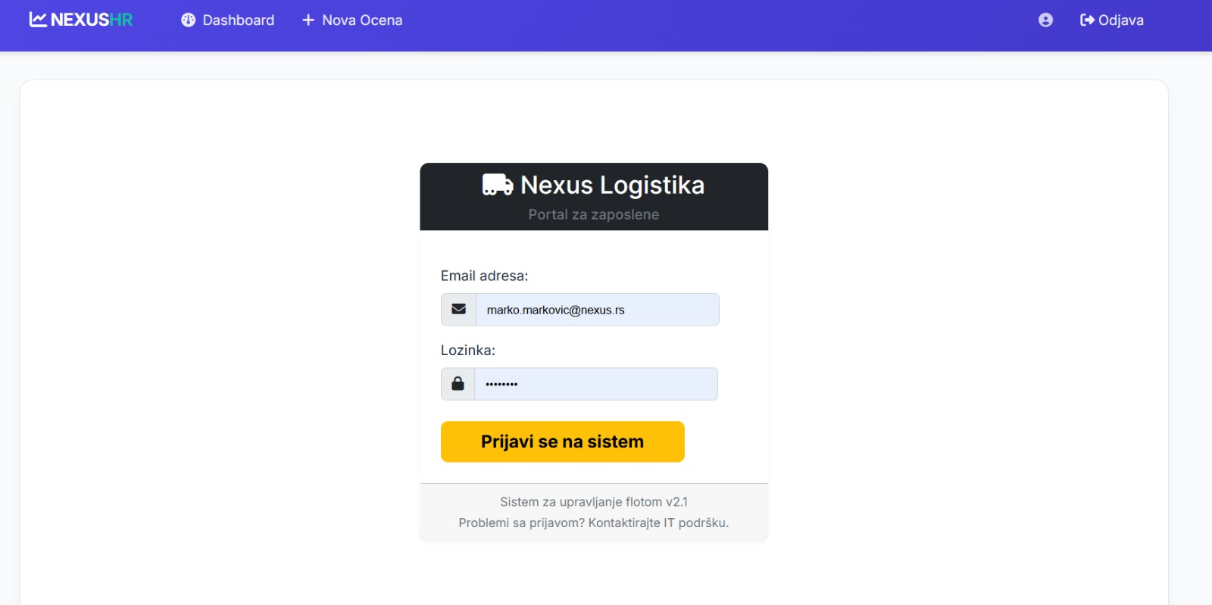
Izgled stranice koju korisnik vidi nakod prijave
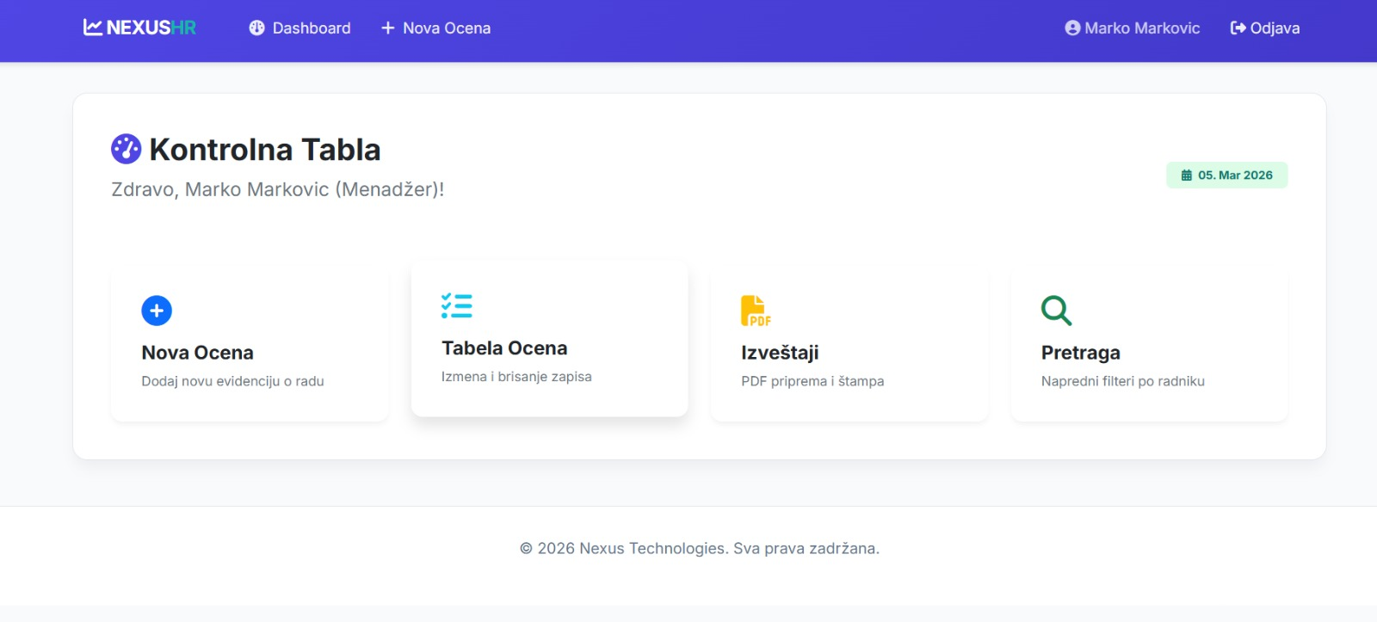
Izgled stranice u kojoj zaposleni mogu da unesu nove ocene zaposlenih
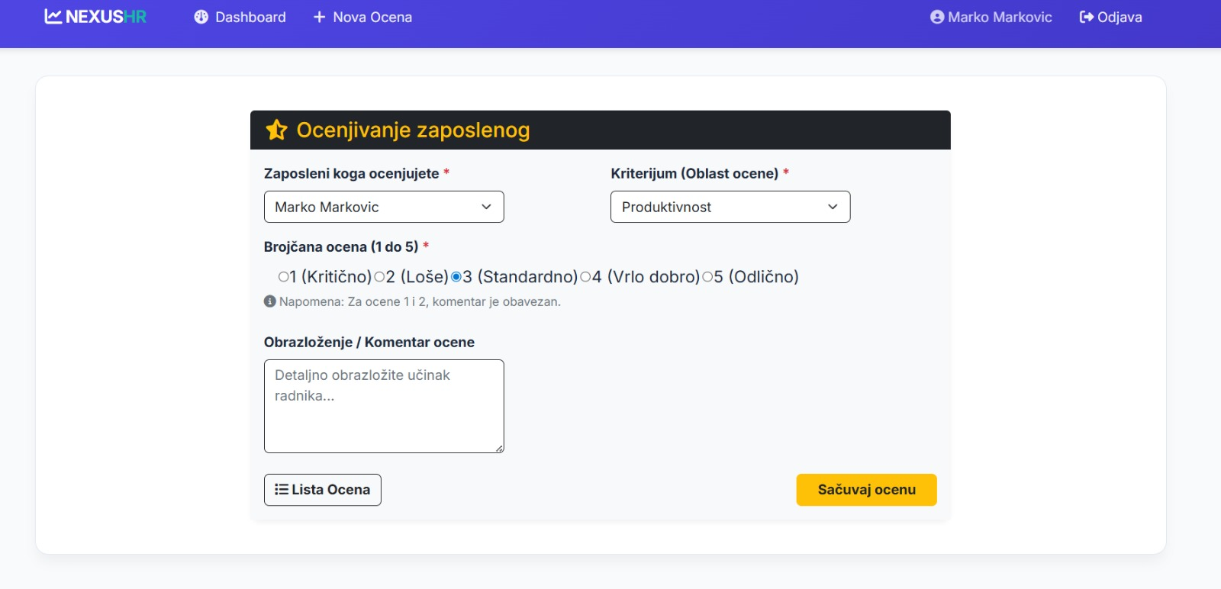

Izgled stranice na kojoj se nalaze mogućnosti izmene i brisanjaprethnodno unetih podataka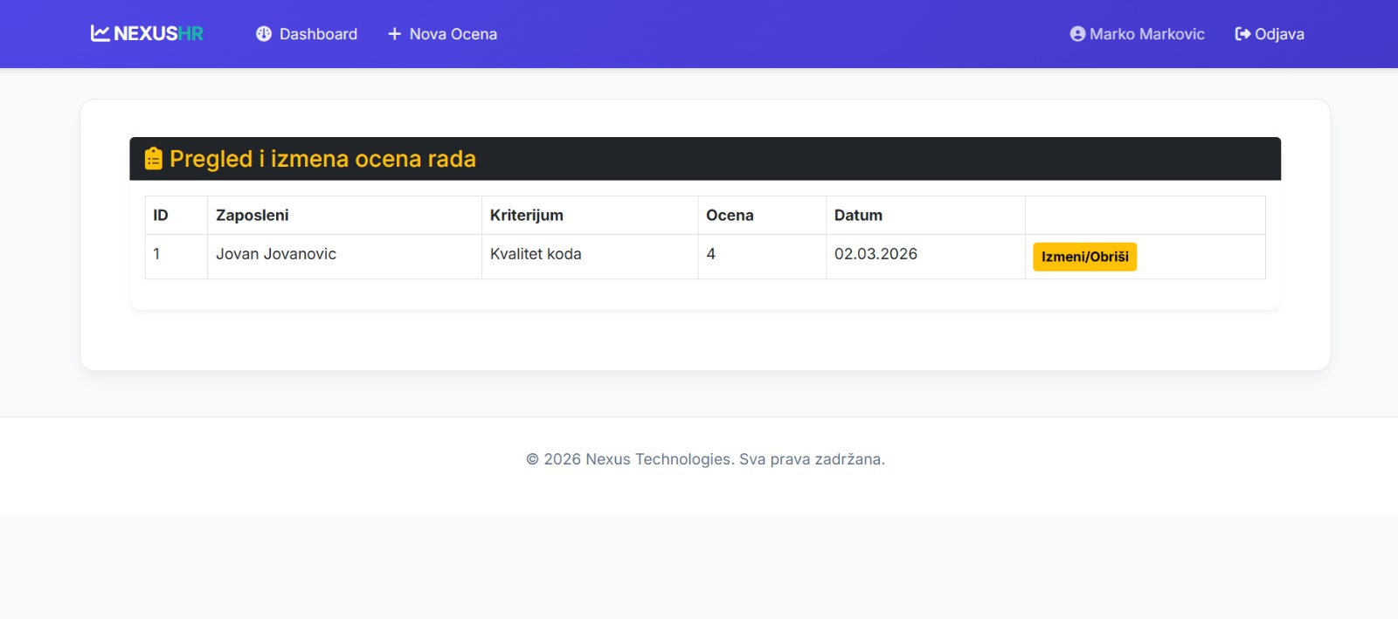

Izgled stranice za tabelarni prikaz svih evidencija (štampa sa preporučenom akcijom)
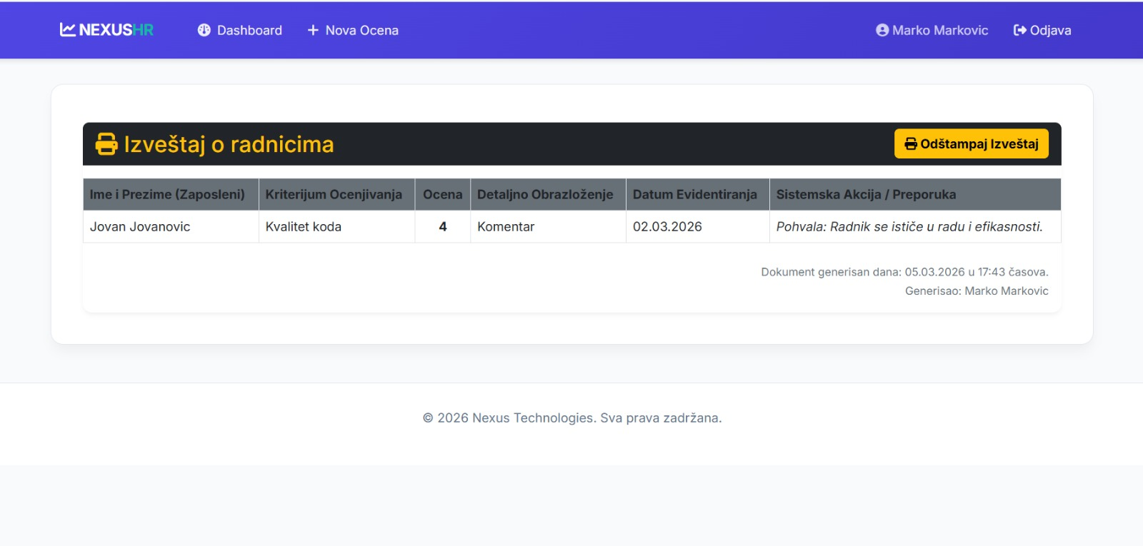
Izgled stranice napredne pretrage sa filtriranjem po zaposlenom i tekstu (parametarska štampa)
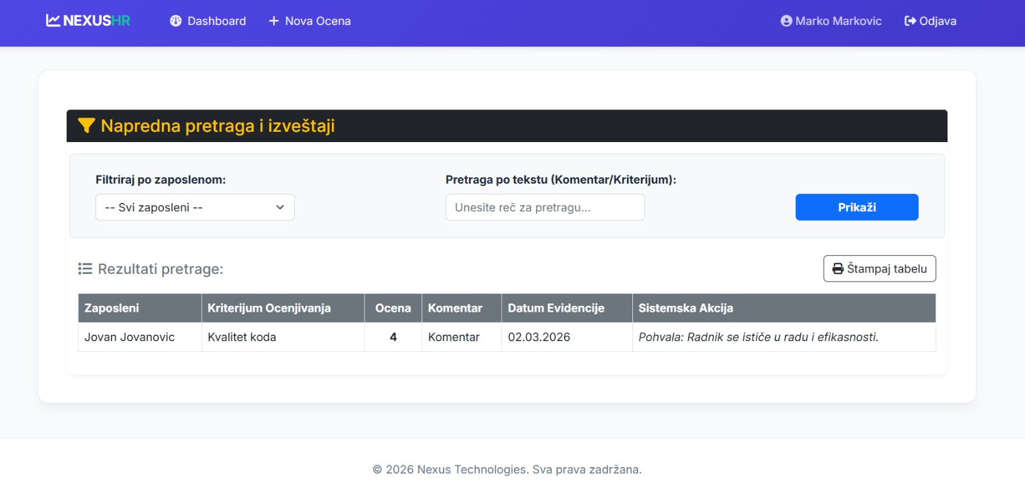

3. Dijagrami koji opisuju implementirano rešenje

3.1 Business process model tipa analysis koji opisuje tok poslovnog procesa

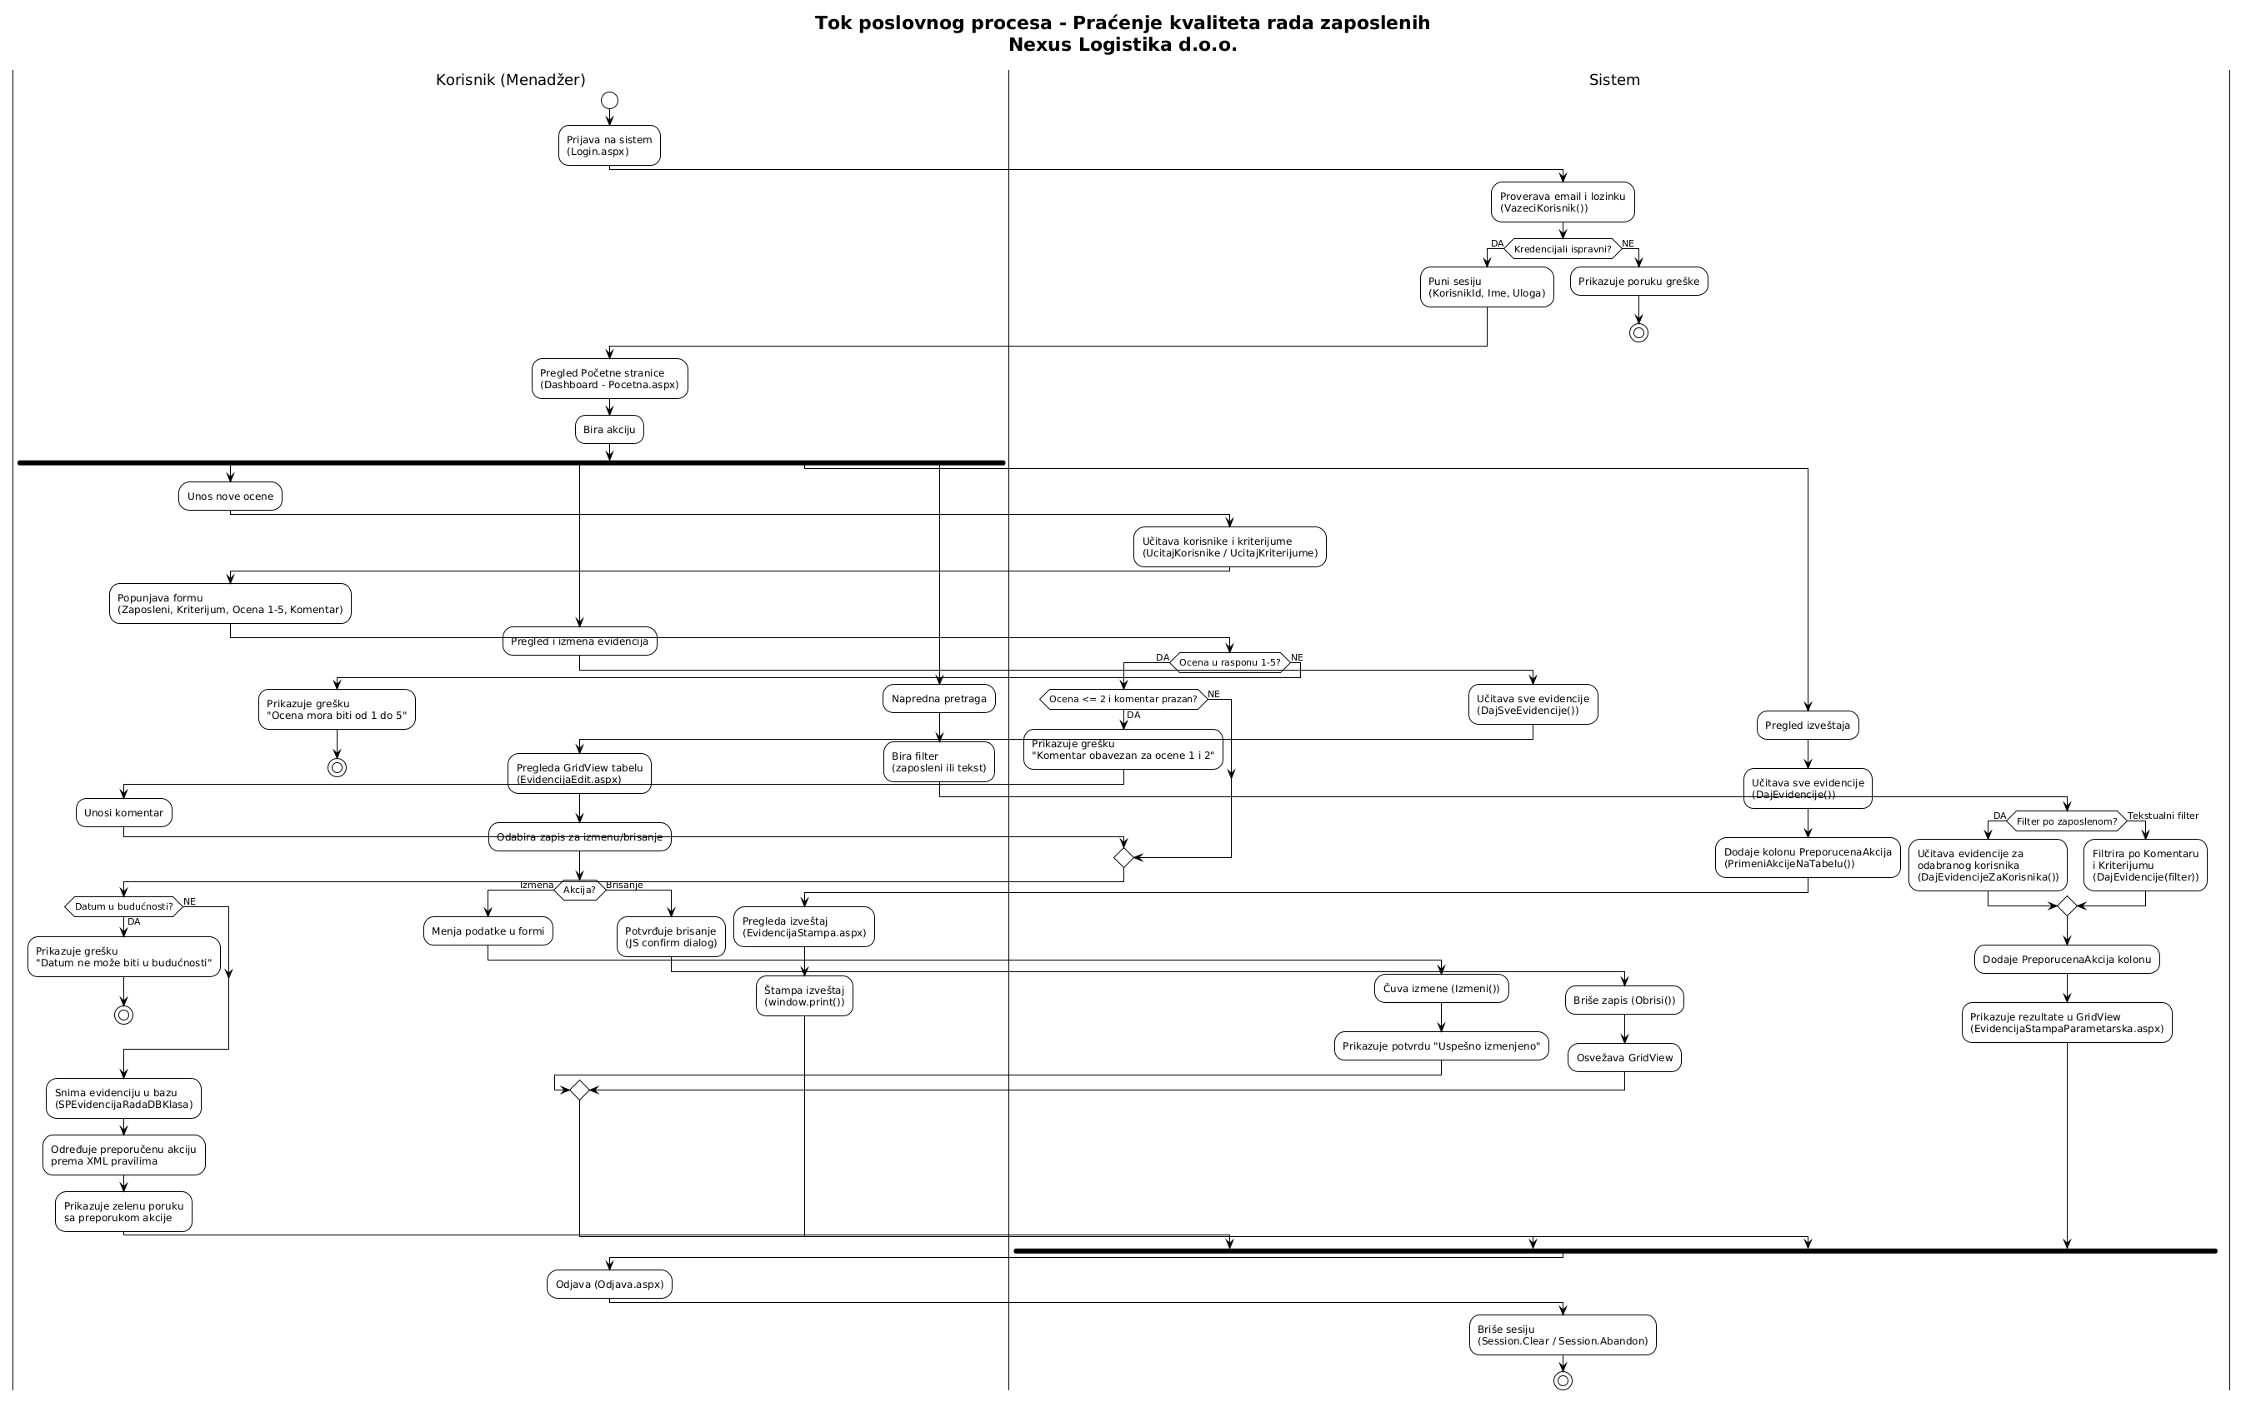

3.2 Tabela preslikavanja poslovnih procesa u softverske funkcije

Primitivan poslovni proces | Radno mesto (Actor) | Softverska funkcija 1. prioriteta | Actor SF1 | Softverska funkcija 2. prioriteta | Actor SF2 | Softverska funkcija – preduslov | Actor – preduslov
Unos nove ocene za zaposlenog | Menadžer | Unos ocene (EvidencijaUnos.aspx) | Menadžer | Validacija ocene (1-5) i obaveznog komentara za ocene 1 i 2 | Sistem (BL) | Prijava korisnika | Korisnik
Određivanje preporučene akcije | Menadžer | Snimanje ocene (Snimi()) | Menadžer | Automatska preporuka akcije iz XML-a | Sistem (BL + XML) | Postojanje korisnika i kriterijuma u šifarniku | Sistem
Pregled i izmena evidencija | Menadžer | Prikaz GridView tabele (EvidencijaEdit.aspx) | Menadžer | Izmena ili brisanje odabrane ocene | Sistem (BL) | Postojanje evidencije u bazi | Sistem
Brisanje evidencije o radu | Menadžer | Brisanje zapisa (Obrisi()) | Menadžer | Potvrda brisanja (JS confirm dialog) | Sistem | Postojanje evidencije u bazi (EvidencijaID) | Sistem
Štampanje izveštaja | Menadžer | Prikaz svih evidencija (EvidencijaStampa.aspx) | Menadžer | Dodavanje kolone PreporucenaAkcija (PrimeniAkcijeNaTabelu) | Sistem | Prijava korisnika | Korisnik
Napredna pretraga evidencija | Menadžer | Filtriranje po zaposlenom (EvidencijaStampaParametarska.aspx) | Menadžer | Pretraga po tekstu (Komentar / Kriterijum) | Korisnik | Prijava korisnika | Korisnik
Prijava korisnika na sistem | Korisnik | Login forma (Login.aspx) | Korisnik | Provera email + lozinke (VazeciKorisnik()) | Sistem | Postojanje korisničkog naloga | Sistem
Odjava korisnika | Korisnik | Odjava (Odjava.aspx) | Korisnik | Brisanje sesije (Session.Abandon) | Sistem | Korisnik je ulogovan | Sistem
Početna stranica (Dashboard) | Korisnik | Prikaz kartica navigacije (Pocetna.aspx) | Korisnik | Prikaz pozdravne poruke sa imenom i pozicijom | Sistem | Korisnik je prijavljen (sesija aktivna) | Sistem
Punjenje padajućih menija | Sistem | Učitavanje korisnika i kriterijuma (UcitajKorisnike / UcitajKriterijume) | Sistem | Prikaz opcija u formi za unos/izmenu | Sistem | Korisnik je prijavljen | Sistem

3.3 USE CASE dijagrami – profil korisnika I softverske funkcije
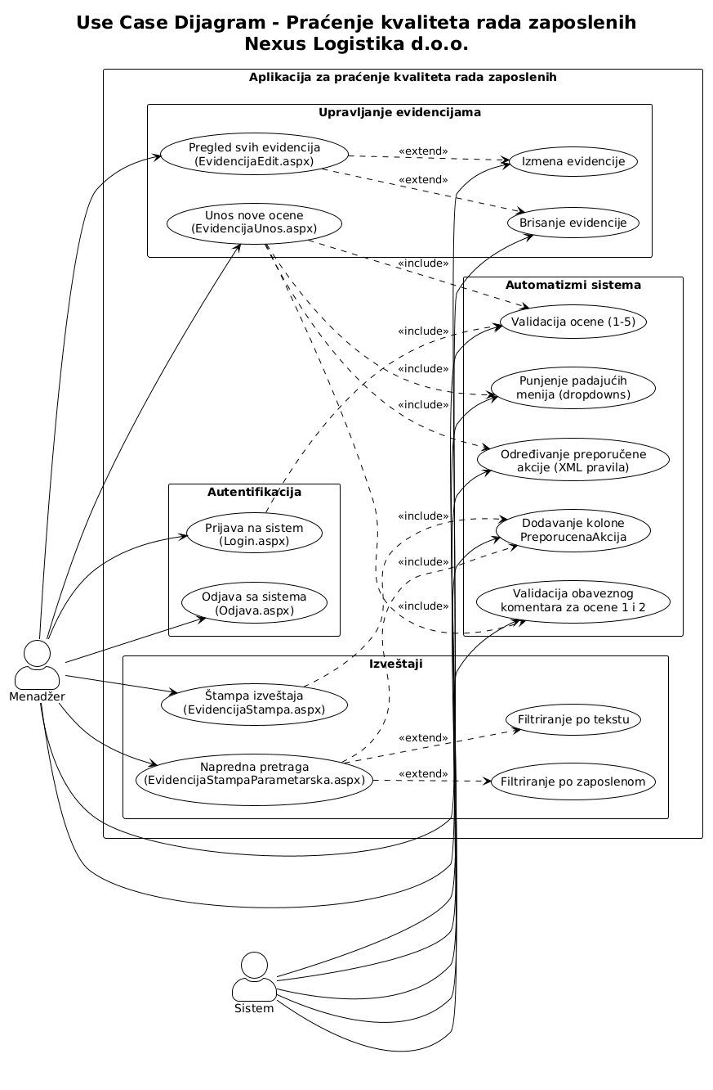

3.4 Business process model tipa analysis koji opisuje tok primene softvera
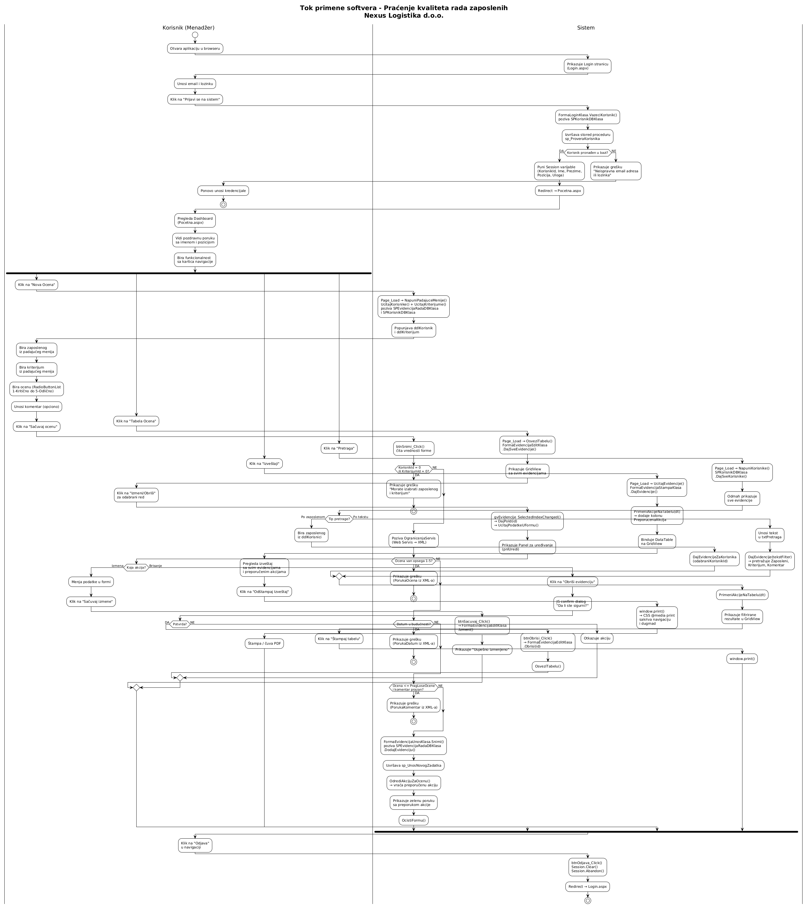

3.5 Dijagram komponenti
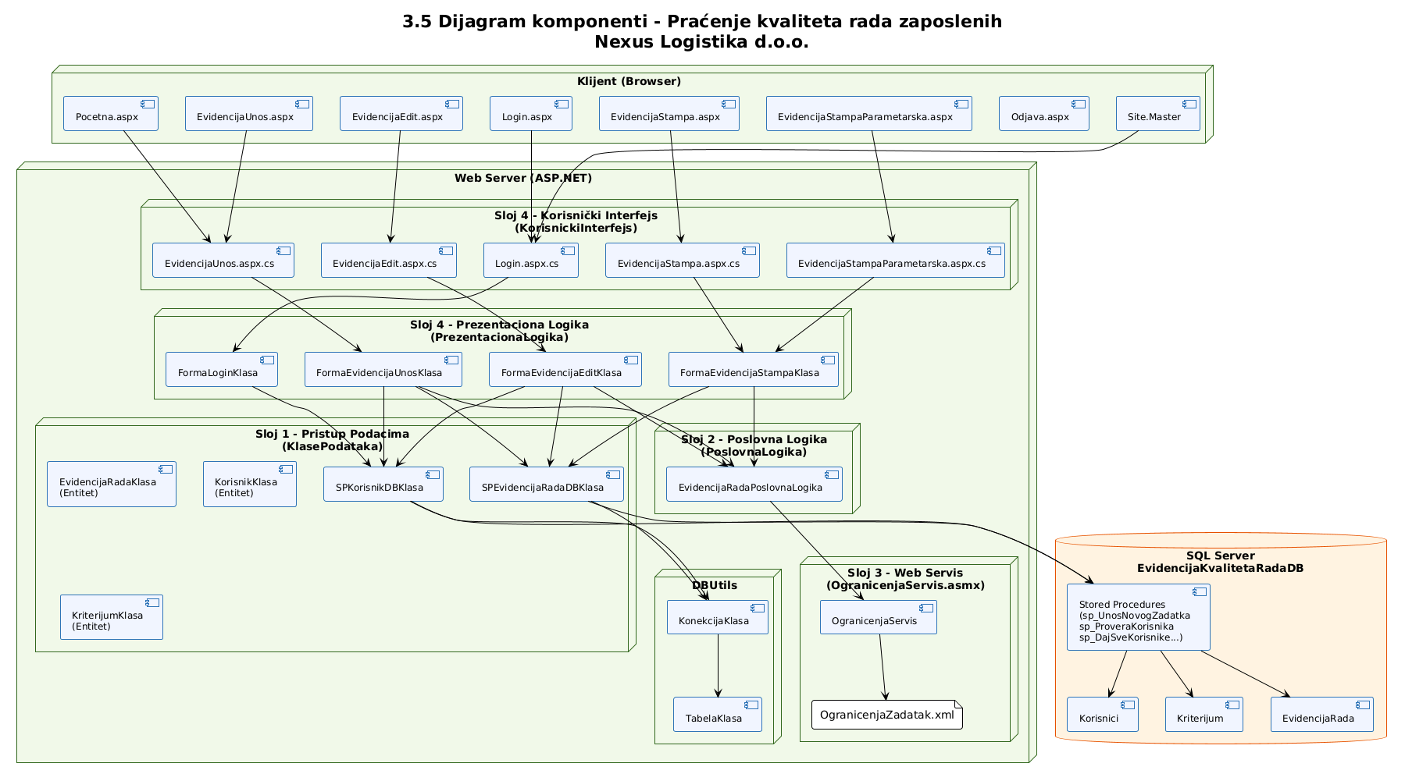

3.6 Konceptualni model podataka
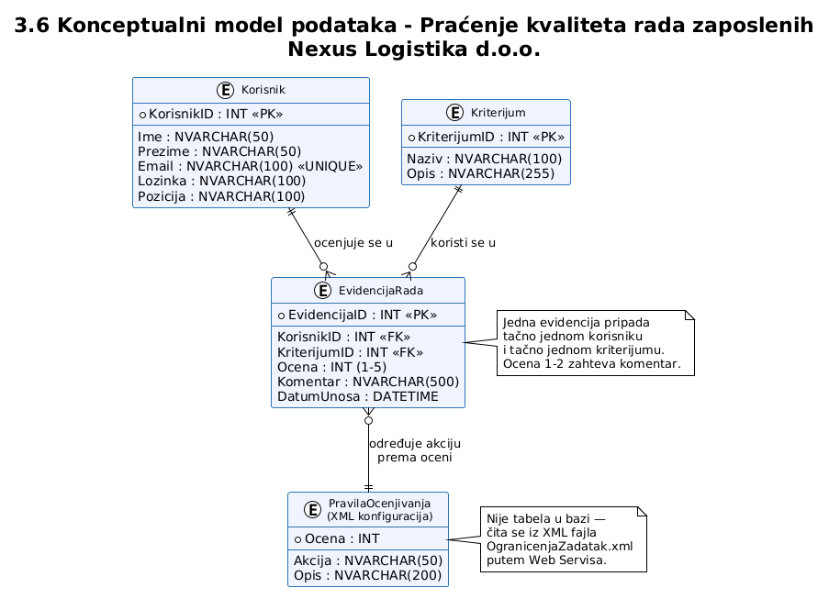

3.7 Dijagram klasa implementiranog softvera
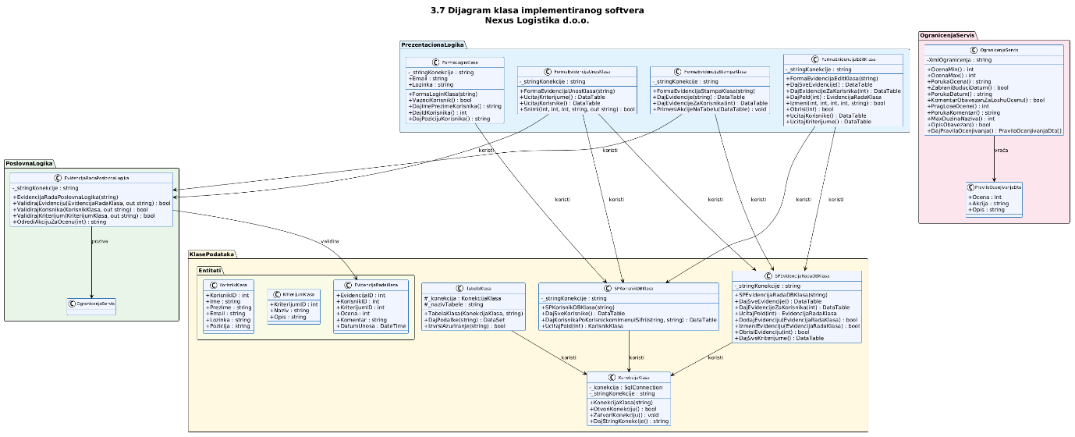

4. SQL skripta i šema relacione baze podataka

4.1 SQL skripta za kreiranje baze podataka, tabela i relacije
-------------------------------------------------------------
-- 1. KREIRANJE BAZE I OSNOVNIH TABELA
------------------------------------------------------------
CREATE DATABASE EvidencijaKvalitetaRadaDB;
GO

USE EvidencijaKvalitetaRadaDB;
GO

------------------------------------------------------------
-- Tabela Korisnik
------------------------------------------------------------
CREATE TABLE Korisnik (
Id INT PRIMARY KEY IDENTITY(1,1),
Ime NVARCHAR(50) NOT NULL,
Prezime NVARCHAR(50) NOT NULL,
Email NVARCHAR(100) UNIQUE NOT NULL,
Lozinka NVARCHAR(100) NOT NULL
);

------------------------------------------------------------
-- Tabela Zaposleni
------------------------------------------------------------
CREATE TABLE Korisnici (
Id INT PRIMARY KEY IDENTITY(1,1),
Ime NVARCHAR(50) NOT NULL,
Prezime NVARCHAR(50) NOT NULL,
JMBG NVARCHAR(13) NOT NULL UNIQUE,
BrojUgovora NVARCHAR(30) NOT NULL UNIQUE,
DatumZaposlenja DATE NOT NULL,
Pozicija NVARCHAR(100) NULL,
Odeljenje NVARCHAR(100) NULL,
Aktivan BIT NOT NULL DEFAULT 1
);

------------------------------------------------------------
-- Tabela Kriterijum
------------------------------------------------------------
CREATE TABLE Kriterijum (
Id INT PRIMARY KEY IDENTITY(1,1),
Sifra NVARCHAR(10) NOT NULL UNIQUE, -- npr. BOL100, BOL65
Naziv NVARCHAR(100) NOT NULL,
Opis NVARCHAR(200) NULL,
Opis NVARCHAR(255) NULL
);

------------------------------------------------------------
-- Tabela ObaveznaDokumentacija
------------------------------------------------------------
CREATE TABLE PravilaOcenjivanja (
KriterijumID INT PRIMARY KEY REFERENCES Kriterijum(KriterijumID),
Opis NVARCHAR(200) NOT NULL
);

------------------------------------------------------------
-- Tabela EvidencijaRada
------------------------------------------------------------
CREATE TABLE EvidencijaRada (
Id INT PRIMARY KEY IDENTITY(1,1),
ZaposleniId INT NOT NULL FOREIGN KEY REFERENCES Zaposleni(Id),
KriterijumID INT NOT NULL FOREIGN KEY REFERENCES Kriterijum(KriterijumID),
KorisnikId INT NOT NULL FOREIGN KEY REFERENCES Korisnik(Id),

Ocena INT NOT NULL CHECK (Ocena BETWEEN 1 AND 5),
Komentar NVARCHAR(500) NULL,

BrojDana AS (
CASE
DatumUnosa DATETIME NOT NULL DEFAULT GETDATE()

END
) PERSISTED,

Opis NVARCHAR(300) NULL,
Status NVARCHAR(20) NOT NULL DEFAULT 'U toku'
);

4.2 SQL skripta za kreiranje stored procedura
USE EvidencijaKvalitetaRadaDB;
GO

------------------------------------------------------------
-- VIEW-OVI
------------------------------------------------------------

-- Glavni pregled evidencija rada
CREATE VIEW PregledEvidencija AS
SELECT
e.EvidencijaID,
e.Ocena,
e.Komentar,
b.BrojDana,
e.KorisnikID,
e.DatumUnosa,
k.KriterijumID,
e.Komentar,

z.Id AS ZaposleniId,
z.Ime AS ZaposleniIme,
z.Prezime AS ZaposleniPrezime,
z.JMBG,
z.BrojUgovora,
z.Pozicija,
z.Odeljenje,

k.KriterijumID,
k.Naziv AS NazivKriterijuma,

k.Id AS KorisnikId,
k.Ime AS KorisnikIme,
k.Prezime AS KorisnikPrezime
FROM EvidencijaRada e
INNER JOIN Korisnici ko ON e.KorisnikID = ko.KorisnikID
INNER JOIN Kriterijum k ON e.KriterijumID = k.KriterijumID
INNER JOIN Kriterijum k ON e.KriterijumID = k.KriterijumID;
GO

-- Pregled evidencija sa visokim ocenama
CREATE VIEW PregledOdlicnihOcena AS
SELECT *
FROM PregledEvidencija
WHERE
Ocena = 5
;
GO

------------------------------------------------------------
-- SP – KORISNIK (login)
------------------------------------------------------------

IF OBJECT_ID('dbo.DajKorisnikaPoKorisnickomImenuISifri', 'P') IS NOT NULL
DROP PROCEDURE dbo.DajKorisnikaPoKorisnickomImenuISifri;
GO

CREATE PROCEDURE dbo.DajKorisnikaPoKorisnickomImenuISifri
@Email NVARCHAR(100),
@Lozinka NVARCHAR(100)
AS
BEGIN
SET NOCOUNT ON;

SELECT
Id,
Ime,
Prezime,
Email
FROM Korisnik
WHERE Email = @Email
AND Lozinka = @Lozinka;
END;
GO

------------------------------------------------------------
-- SP – ZAPOSLENI
------------------------------------------------------------

CREATE PROCEDURE DodajZaposlenog
@Ime NVARCHAR(50),
@Prezime NVARCHAR(50),
@JMBG NVARCHAR(13),
@BrojUgovora NVARCHAR(30),
@DatumZaposlenja DATE,
@Pozicija NVARCHAR(100),
@Odeljenje NVARCHAR(100)
AS
BEGIN
INSERT INTO Zaposleni (Ime, Prezime, JMBG, BrojUgovora, DatumZaposlenja, Pozicija, Odeljenje, Aktivan)
VALUES (@Ime, @Prezime, @JMBG, @BrojUgovora, @DatumZaposlenja, @Pozicija, @Odeljenje, 1);
END;
GO

CREATE PROCEDURE IzmeniZaposlenog
@Id INT,
@Ime NVARCHAR(50),
@Prezime NVARCHAR(50),
@JMBG NVARCHAR(13),
@BrojUgovora NVARCHAR(30),
@DatumZaposlenja DATE,
@Pozicija NVARCHAR(100),
@Odeljenje NVARCHAR(100),
@Aktivan BIT
AS
BEGIN
UPDATE Zaposleni
SET Ime = @Ime,
Prezime = @Prezime,
JMBG = @JMBG,
BrojUgovora = @BrojUgovora,
DatumZaposlenja = @DatumZaposlenja,
Pozicija = @Pozicija,
Odeljenje = @Odeljenje,
Aktivan = @Aktivan
WHERE Id = @Id;
END;
GO

CREATE PROCEDURE ObrisiZaposlenog
@Id INT
AS
BEGIN
DELETE FROM Zaposleni WHERE Id = @Id;
END;
GO

CREATE PROCEDURE DajSveZaposlene
AS
BEGIN
SELECT
Id,
Ime,
Prezime,
JMBG,
BrojUgovora,
DatumZaposlenja,
Pozicija,
Odeljenje,
Aktivan
FROM Zaposleni
ORDER BY Prezime, Ime;
END;
GO

CREATE PROCEDURE DajZaposlenogPoId
@Id INT
AS
BEGIN
SELECT TOP 1 *
FROM Zaposleni
WHERE Id = @Id;
END;
GO

------------------------------------------------------------
-- SP – KRITERIJUM
------------------------------------------------------------

CREATE PROCEDURE DodajKriterijum
@Sifra NVARCHAR(10),
@Naziv NVARCHAR(100),
@Opis NVARCHAR(200),
@Opis NVARCHAR(255)
AS
BEGIN
INSERT INTO Kriterijum (Naziv, Opis)
VALUES (@Naziv, @Opis);
END;
GO

CREATE PROCEDURE IzmeniKriterijum
@Id INT,
@Sifra NVARCHAR(10),
@Naziv NVARCHAR(100),
@Opis NVARCHAR(200),
@Opis NVARCHAR(255)
AS
BEGIN
UPDATE Kriterijum
SET Sifra = @Sifra,
Naziv = @Naziv,
Opis = @Opis,
Opis = @Opis
WHERE Id = @Id;
END;
GO

CREATE PROCEDURE ObrisiKriterijum
@Id INT
AS
BEGIN
DELETE FROM Kriterijum WHERE KriterijumID = @Id;
END;
GO

CREATE PROCEDURE DajSveKriterijume
AS
BEGIN
SELECT *
FROM Kriterijum
ORDER BY Naziv;
END;
GO

------------------------------------------------------------
-- SP – EVIDENCIJA RADA
------------------------------------------------------------

CREATE PROCEDURE DodajEvidenciju
@ZaposleniId INT,
@KriterijumID INT,
@KorisnikId INT,
@Ocena INT,
@Komentar NVARCHAR(500),

@Opis NVARCHAR(300),
@Status NVARCHAR(20)
AS
BEGIN
INSERT INTO EvidencijaRada (
KorisnikID, KriterijumID, Ocena,
KriterijumID, Ocena,
Komentar, DatumUnosa
)
VALUES (
@KorisnikID, @KriterijumID, @Ocena,
@KriterijumID, @Ocena,
@Komentar, GETDATE()
);
END;
GO

CREATE PROCEDURE IzmeniEvidenciju
@Id INT,
@ZaposleniId INT,
@KriterijumID INT,
@KorisnikId INT,
@Ocena INT,
@Komentar NVARCHAR(500),

@Opis NVARCHAR(300),
@Status NVARCHAR(20)
AS
BEGIN
UPDATE EvidencijaRada
SET ZaposleniId = @ZaposleniId,
KriterijumID = @KriterijumID,
KorisnikId = @KorisnikId,
KriterijumID = @KriterijumID,
Ocena = @Ocena,
Komentar = @Komentar

Opis = @Opis,
Status = @Status
WHERE Id = @Id;
END;
GO

CREATE PROCEDURE ObrisiEvidenciju
@Id INT
AS
BEGIN
DELETE FROM EvidencijaRada WHERE EvidencijaID = @Id;
END;
GO

CREATE PROCEDURE DajEvidencijuPoId
@Id INT
AS
BEGIN
SELECT TOP 1 *
FROM EvidencijaRada
WHERE Id = @Id;
END;
GO

CREATE PROCEDURE DajSveEvidencije
AS
BEGIN
SELECT *
FROM EvidencijaRada
ORDER BY DatumUnosa DESC, EvidencijaID DESC;
END;
GO

CREATE PROCEDURE DajPregledEvidencija
AS
BEGIN
SET NOCOUNT ON;

SELECT
e.EvidencijaID,
e.KorisnikID,
e.KriterijumID,
e.DatumUnosa,
e.Ocena,
e.Komentar,
e.DatumUnosa,
k.KriterijumID,
k.Naziv AS NazivKriterijuma,
ko.Ime + ' ' + ko.Prezime AS ImeZaposlenog
FROM EvidencijaRada e;
END;
GO

-- samo za jednog zaposlenog
CREATE PROCEDURE DajEvidencijeZaKorisnika
@ZaposleniId INT
AS
BEGIN
SELECT *
FROM PregledEvidencija
WHERE ZaposleniId = @ZaposleniId
ORDER BY DatumUnosa DESC, EvidencijaID DESC;
END;
GO

-- za jednog korisnika (ulogovanog menadžera)
CREATE PROCEDURE DajEvidencijeZaMenadzera
@KorisnikId INT
AS
BEGIN
SELECT *
FROM PregledEvidencija
WHERE KorisnikId = @KorisnikId
ORDER BY DatumUnosa DESC, EvidencijaID DESC;
END;
GO

CREATE PROCEDURE DajEvidencijePoKriterijumu
@Prezime NVARCHAR(50)
AS
BEGIN
SELECT *
FROM PregledEvidencija
WHERE ZaposleniPrezime LIKE '%' + @Prezime + '%'
ORDER BY DatumUnosa DESC, EvidencijaID DESC;
END;
GO

CREATE PROCEDURE DajEvidencijeZaDatum
@Datum DATE
AS
BEGIN
SELECT *
FROM PregledEvidencija
WHERE CAST(DatumUnosa AS DATE) = @Datum

ORDER BY ZaposleniPrezime, ZaposleniIme;
END;
GO

------------------------------------------------------------
-- SP – DajSveZaIzmenu (GRID za izmenu, filtrirano po korisniku)
------------------------------------------------------------

IF OBJECT_ID('dbo.DajSveZaIzmenu', 'P') IS NOT NULL
DROP PROCEDURE dbo.DajSveZaIzmenu;
GO

CREATE PROCEDURE dbo.DajSveZaIzmenu
@KorisnikId INT
AS
BEGIN
SET NOCOUNT ON;

SELECT
e.EvidencijaID,
e.KorisnikID,
e.KriterijumID,
e.DatumUnosa,
e.Ocena,
e.Komentar,
e.DatumUnosa,
k.KriterijumID,
k.Naziv AS NazivKriterijuma,
ko.Ime + ' ' + ko.Prezime AS ImeZaposlenog
z.Ime + ' ' + z.Prezime AS Zaposleni,
k.Naziv AS Kriterijum
FROM EvidencijaRada e
JOIN Korisnici ko ON e.KorisnikID = ko.KorisnikID
JOIN Kriterijum k ON e.KriterijumID = k.KriterijumID
WHERE e.KorisnikID = @KorisnikId
ORDER BY e.DatumUnosa DESC, e.EvidencijaID DESC;
END;
GO

4.3 SQL skripta za unos inicijalnih podataka o korisnicima i osnovnim šifrarnicima
USE EvidencijaKvalitetaRadaDB;
GO

------------------------------------------------------------
-- TEST PODACI
------------------------------------------------------------

INSERT INTO Korisnik (Ime, Prezime, Email, Lozinka)
VALUES
('Ljubica', 'Kazi', 'ljubicakazi@gmail.com', 'sifra123'),
(„Velimir“, „Rusulov“,'vrusulov@gmail.com', 'lozinka123');

INSERT INTO Zaposleni (Ime, Prezime, JMBG, BrojUgovora, DatumZaposlenja, Pozicija, Odeljenje, Aktivan)
VALUES
('Petar', 'Petrovic', '0101990712345', 'UG-001/2023', '2023-01-10', 'Programer', 'IT', 1),
('Ana', 'Jovanovic','1502986712345', 'UG-002/2023', '2023-02-15', 'Računovođa', 'Finansije', 1),
('Marko', 'Markovic', NULL, NULL, NULL, 'Dispečer', NULL, 1);

INSERT INTO Kriterijum (Naziv, Opis)
VALUES
('TIM', 'Timski rad', 'Ocena timske saradnje i komunikacije', 1),
('PRO', 'Produktivnost', 'Ocena kolicine i kvaliteta obavljenog posla', 2),
('KOM', 'Komunikacija', 'Ocena kvaliteta komunikacije sa kolegama i klijentima', 3);

INSERT INTO EvidencijaRada (KorisnikID, KriterijumID, Ocena, Komentar, DatumUnosa)
VALUES
('Timski rad', 'Ocena sposobnosti timske saradnje i komunikacije'),
(2, N'Potrebna potvrda izabranog lekara + izveštaj specijaliste'),
(1, 1, 5, N'Odlična timska saradnja na projektu.', '2025-01-15');

INSERT INTO Kriterijum (Naziv, Opis) VALUESa, Opis, Status)
VALUES
(1, 1, 1, '2025-11-15', '2025-11-20', 'BOL-2025-001', 'J06', N'Akutna respiratorna infekcija', 'Završeno'),
(2, 2, 2, '2025-12-01', NULL, 'BOL-2025-002', 'M54', N'Bol u leđima', 'U toku');

4.4. Dijagram relacione baze podataka iz DBMS

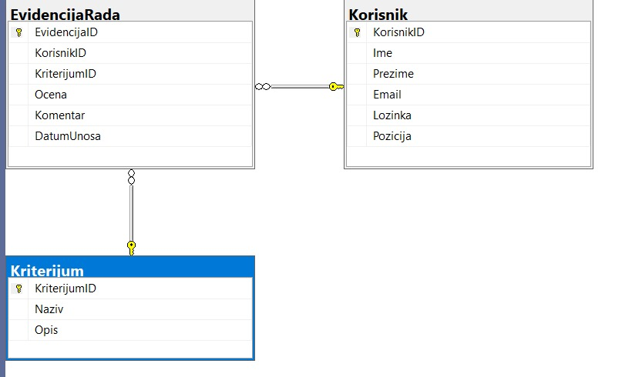

5. Ključni delovi programskog koda sa objašnjenjem

5.1 Delovi programskog koda i objašnjenja – u odnosu na slojeve i podslojeve
Aplikacija je implementirana koristeći 4-slojnu arhitekturu sa jasno definisanim slojevima.

5.1.1 Sloj 1: Data Access Layer (Sloj podataka)
Lokacija: 1. DBUtils/ i 1. KlasePodataka/
Odgovornost: Upravljanje konekcijama sa bazom podataka i manipulacija zpodacima
Primer koda - KonekcijaKlasa:
public class KonekcijaKlasa
{
private SqlConnection _konekcija;
private string _putanjaBaze;
private string _nazivBaze;
private string _nazivDBMSinstance;
private string _stringKonekcije;
public KonekcijaKlasa(string nazivDBMSInstance, string putanjaBaze, string nazivBaze)
{
_putanjaBaze = putanjaBaze;
_nazivBaze = nazivBaze;
_nazivDBMSinstance = nazivDBMSInstance;
_stringKonekcije = "";
}
public KonekcijaKlasa(string noviStringKonekcije)
{
_putanjaBaze = "";
_nazivBaze = "";
_nazivDBMSinstance = "";
_stringKonekcije = noviStringKonekcije;
}
}
Primer koda - ZaposleniDBKlasa (nasleđivanje):
using System;
using System.Data;
using DBUtils;
using KlasePodataka.Entiteti;
using System.Globalization;

namespace KlasePodataka
{
/// <summary>
/// DB klasa za tabelu Zaposleni.
/// </summary>
public class ZaposleniDBKlasa : TabelaKlasa
{
public ZaposleniDBKlasa(KonekcijaKlasa konekcija, string nazivTabele)
: base(konekcija, nazivTabele)
{
}

public DataSet DajSveZaposlene()
{
string upit = "SELECT * FROM Zaposleni";
return this.DajPodatke(upit);
}

public bool DodajZaposlenog(ZaposleniKlasa z)
{
string datum = z.DatumZaposlenja.ToString("yyyy-MM-dd", CultureInfo.InvariantCulture);
string pozicija = z.Pozicija == null ? "NULL" : $"'{z.Pozicija}'";
string odeljenje = z.Odeljenje == null ? "NULL" : $"'{z.Odeljenje}'";
int aktivan = z.Aktivan ? 1 : 0;

string upit =
"INSERT INTO Zaposleni (Ime, Prezime, JMBG, BrojUgovora, DatumZaposlenja, Pozicija, Odeljenje, Aktivan) " +
$"VALUES ('{z.Ime}', '{z.Prezime}', '{z.JMBG}', '{z.BrojUgovora}', '{datum}', {pozicija}, {odeljenje}, {aktivan})";

return this.IzvrsiAzuriranje(upit);
}

public bool IzmeniZaposlenog(ZaposleniKlasa z)
{
string datum = z.DatumZaposlenja.ToString("yyyy-MM-dd", CultureInfo.InvariantCulture);
string pozicija = z.Pozicija == null ? "NULL" : $"'{z.Pozicija}'";
string odeljenje = z.Odeljenje == null ? "NULL" : $"'{z.Odeljenje}'";
int aktivan = z.Aktivan ? 1 : 0;

string upit =
"UPDATE Zaposleni SET " +
$"Ime = '{z.Ime}', " +
$"Prezime = '{z.Prezime}', " +
$"JMBG = '{z.JMBG}', " +
$"BrojUgovora = '{z.BrojUgovora}', " +
$"DatumZaposlenja = '{datum}', " +
$"Pozicija = {pozicija}, " +
$"Odeljenje = {odeljenje}, " +
$"Aktivan = {aktivan} " +
$"WHERE Id = {z.Id}";

return this.IzvrsiAzuriranje(upit);
}

public bool ObrisiZaposlenog(int zaposleniId)
{
string upit = $"DELETE FROM Zaposleni WHERE Id = {zaposleniId}";
return this.IzvrsiAzuriranje(upit);
}
}
}

5.1.2 Sloj 2: Business Logic Layer (Poslovni sloj)
Lokacija: 2. PoslovnaLogika/
Odgovornost: Implementacija poslovnih pravila i validacija
Primer koda - EvidencijaRadaPoslovnaLogika:
public bool ValidirajEvidenciju(EvidencijaRadaKlasa evidencija, out string poruka)
{
// nema starog statusa → null
return ValidirajEvidenciju(evidencija, null, out poruka);
}

/// <summary>
/// Glavna metoda za validaciju evidencije o radu:
/// - datumi (početak, kraj, budućnost)
/// - obavezna polja (ocena u rasponu 1-5, komentar za ocene 1 i 2)
/// - max dana (opšte + po tipu)
/// - zabrana budućeg datuma unosa
/// </summary>
/// <param name="evidencija">Entitet evidencije za validaciju.</param>
/// <param name="evidencija">Entitet za validaciju.</param>
/// Stari status pre izmene (npr. iz baze).
/// Ako je unos nove evidencije, može biti null ili prazan string.
/// </param>
/// <param name="poruka">Poruka o grešci, ako validacija padne.</param>
/// <returns>true ako je sve OK, false ako nešto nije ispunjeno.</returns>
public bool ValidirajEvidenciju(EvidencijaRadaKlasa evidencija, string poruka, out string rezultat)
{
poruka = string.Empty;

var servis = new WSOgranicenja.OgranicenjaServis();

// 1) Datum početka – obavezan
if (evidencija.Ocena < servis.OcenaMin() || evidencija.Ocena > servis.OcenaMax())
{
if (evidencija.Ocena < servis.OcenaMin() || evidencija.Ocena > servis.OcenaMax())
{
poruka = servis.PorukaOcena();
return false;
}
}

// 2) Datum završetka – dozvoljen?
if (servis.ZabraniBuduciDatum() && evidencija.DatumUnosa.Date > DateTime.Today)
{
poruka = servis.PorukaDatum();
return false;
}

// 3) Datum završetka ne sme biti pre početka
if (servis.ZabraniZavrsetakPrePocetka() &&
if (evidencija.Ocena <= servis.PragLoseOcene() &&
string.IsNullOrWhiteSpace(evidencija.Komentar))
{
poruka = servis.PorukaKomentar();
return false;
}

// 4) Zabrana budućih datuma (početak / kraj)
if (servis.ZabraniBuduciDatum())
{
var danas = DateTime.Today;

poruka = "Validacija uspesna.";
{
return true;
return false;
}

}

{

return false;
}
}

// 5) Broj potvrde – obavezan?
if (servis.ZabraniBuduciDatum() && evidencija.DatumUnosa.Date > DateTime.Today)

{
poruka = servis.PorukaDatum(); return false;
if (string.IsNullOrWhiteSpace(poruka))
poruka = "Broj medicinske potvrde je obavezan.";
return false;
}

// 6) Komentar obavezan za lose ocene?
if (servis.KomentarObavezanZaLoshuOcenu() && evidencija.Ocena <= servis.PragLoseOcene() &&

{
string.IsNullOrWhiteSpace(evidencija.Komentar))
if (string.IsNullOrWhiteSpace(poruka))
{ poruka = servis.PorukaKomentar(); return false; }
return false;
}

// 7) Opis – obavezan?
if (servis.OpisObavezan() &&

{
poruka = servis.PorukaOpis();
if (string.IsNullOrWhiteSpace(poruka))

return false;
}

// 8) Maksimalan broj dana (globalno pravilo)

{

poruka = "Validacija uspesna.";
{
return true;
if (string.IsNullOrWhiteSpace(poruka))

return false;
}
}

{
return false;
}

// 10) Statusne tranzicije (ako se menja status)
}

{

{
return false;
}
}

// Ako smo stigli dovde – sve uslove smo prošli
poruka = "Validacija uspešna.";
return true;
}

/// <summary>
/// Određuje preporučenu akciju na osnovu ocene.
/// </summary>
private static int IzracunajBrojDana(DateTime od, DateTime doDatuma)
{
// npr. 2025-01-01 do 2025-01-01 -> 1 dan
return (int)(doDatuma.Date - od.Date).TotalDays + 1;
}

/// <summary>
/// Metoda koja poziva Web Servis i vraća odgovarajuću akciju.
/// Ocene 1-5 se mapiraju na: HR_Upozorenje, Plan_Poboljšanja, Standard, Pohvala, Predlog_Bonus.
/// </summary>
private string OdrediAkcijuZaOcenu(int ocena)
WSOgranicenja.OgranicenjaServis servis,
EvidencijaRadaKlasa evidencija,
out string poruka)
{
poruka = string.Empty;

{ var pravila = servis.DajPravilaOcenjivanja();
var servis = new OgranicenjaServis.OgranicenjaServisClient();

var pravila = servis.DajPravilaOcenjivanja();
if (tip == null)
{
// Nema posebnih pravila za ovaj tip – važe samo globalna
return true;
}

var pravilo = pravila.FirstOrDefault(p => p.Ocena == ocena);
var pravilo = pravila.FirstOrDefault(p => p.Ocena == evidencija.Ocena);
{
return pravilo != null ? pravilo.Akcija : "Standard";
return pravilo != null ? pravilo.Akcija : "Standard";
{

lue} dana.";

return false;
}
}

// ZahtevajDokumentaciju – ovde samo informacija iz XML-a.
// Ako budeš imao realnu listu fajlova/dokumenata,
// možeš ovde uvesti dodatne parametre.

return true;
}

/// <summary>
/// Validacija statusne tranzicije na osnovu pravila iz XML-a (Statusi).
/// </summary>

WSOgranicenja.OgranicenjaServis servis,

string noviStatus,
out string poruka)
{
poruka = string.Empty;

// Ako nema definisanih pravila – sve dozvoljeno
if (dozvoljene.Length == 0)
return true;

bool postoji =
dozvoljene.Any(t =>

string.Equals(t.To, noviStatus, StringComparison.OrdinalIgnoreCase));

if (!postoji)
{

return false;
}

return true;
}
}
}

5.1.3 Sloj 3: Service Layer (Servisni sloj)
Lokacija: 3. WebServis/
Odgovornost: Čitanje xml poslovnih pravila.
Primer koda - OgranicenjaServis.asmx:
using System;
using System.Globalization;
using System.Linq;
using System.Web.Services;
using System.Xml.Linq;

namespace WebServis
{
/// <summary>
/// DTO za pravilo ocenjivanja (čita se iz XML-a).
/// </summary>
[Serializable]
public class PraviloOcenjivanjaDto
{
public int Id { get; set; } // id atribut u <Tip>
public string Naziv { get; set; } // <Naziv>
public bool ZahtevajDokumentaciju { get; set; } // <ZahtevajDokumentaciju>
public string Opis { get; set; } // <Opis>
public string DodatnaDokumentacija { get; set; } // <DodatnaDokumentacija>
public int Ocena { get; set; } // <Ocena>
public string Akcija { get; set; } // <Akcija>

}

/// <summary>
/// DTO koji predstavlja jedno pravilo ocenjivanja iz XML-a.
/// </summary>
[Serializable]
public class DokumentacijaDto
{
public int TipId { get; set; } // tipId atribut
public string Opis { get; set; } // tekst u <Dok>
}

/// <summary>
/// DTO za dozvoljene statusne tranzicije.
/// </summary>
[Serializable]

{
public string From { get; set; } // from atribut
public string To { get; set; } // to atribut
}
/// <summary>
/// Web servis koji čita poslovna pravila za praćenje kvaliteta rada iz XML fajla OgranicenjaZadatak.xml.
/// Ovaj servis samo vraća podatke; poslovna logika će kasnije koristiti ove metode.
/// </summary>
[WebService(Namespace = "http://softverprojekat.rs/")]
[WebServiceBinding(ConformsTo = WsiProfiles.BasicProfile1_1)]
public class OgranicenjaServis : WebService
{
// Putanja do XML fajla na serveru
private string XmlOgranicenja
{
get { return Server.MapPath("~/XML/OgranicenjaZadatak.xml"); }
}

#region Helpers

private static XDocument LoadXml(string path)
{
return XDocument.Load(path);
}

private static string ReadScalar(XDocument doc, params string[] path)
{
XElement cur = doc.Root;
foreach (var p in path)
{
cur = cur == null ? null : cur.Element(p);
}
return cur != null ? cur.Value : string.Empty;
}

private static bool ReadBool(XDocument doc, params string[] path)
{
var val = ReadScalar(doc, path);
return !string.IsNullOrWhiteSpace(val) && bool.Parse(val);
}

private static int ReadInt(XDocument doc, params string[] path)
{
var val = ReadScalar(doc, path);
return int.Parse(val, CultureInfo.InvariantCulture);
}

private static decimal ReadDecimal(XDocument doc, params string[] path)
{
var val = ReadScalar(doc, path);
return decimal.Parse(val, CultureInfo.InvariantCulture);
}

#endregion

// ==============================
// PRAVILA OCENJIVANJA EVIDENCIJE RADA
// ==============================

[WebMethod(Description = "Minimalna ocena (iz XML-a).")]
public int OcenaMin()
{
var doc = LoadXml(XmlOgranicenja);
return ReadInt(doc, "EvidencijaRada", "OcenaMin");
}

[WebMethod(Description = "Da li je dozvoljen unos datuma završetka (iz XML-a).")]
public int OcenaMax()
{

return ReadInt(doc, "EvidencijaRada", "OcenaMax");
}

[WebMethod(Description = "Da li je zabranjeno da datum završetka bude pre početka (iz XML-a).")]
public bool ZabraniZavrsetakPrePocetka()
{
var doc = LoadXml(XmlOgranicenja);
return ReadBool(doc, "EvidencijaRada", "ZabraniBuduciDatum");
}

[WebMethod(Description = "Da li je zabranjen budući datum (iz XML-a).")]
public bool ZabraniBuduciDatum()
{
var doc = LoadXml(XmlOgranicenja);
return ReadInt(doc, "EvidencijaRada", "PragLoseOcene");
}

// ==============================
// VALIDACIJA KOMENTARA
// ==============================

[WebMethod(Description = "Da li je broj potvrde obavezan (iz XML-a).")]
public bool KomentarObavezanZaLoshuOcenu()
{
var doc = LoadXml(XmlOgranicenja);
return ReadBool(doc, "EvidencijaRada", "KomentarObavezanZaLoshuOcenu");
}

[WebMethod(Description = "Poruka za obavezan broj potvrde (iz XML-a).")]
public string PorukaKomentar()
{
var doc = LoadXml(XmlOgranicenja);
return ReadScalar(doc, "EvidencijaRada", "PorukaKomentar");
}

[WebMethod(Description = "Prag lose ocene (iz XML-a).")]
public int PragLoseOcene()
{
var doc = LoadXml(XmlOgranicenja);
return ReadInt(doc, "Korisnik", "MinDuzinaLozinke");
}

[WebMethod(Description = "Poruka za obavezan komentar (iz XML-a).")]
public string PorukaOcena()
{
var doc = LoadXml(XmlOgranicenja);
return ReadBool(doc, "Korisnik", "EmailObavezan");
}

[WebMethod(Description = "Dozvoljen domen emaila (iz XML-a).")]
public bool OpisObavezan()
{
var doc = LoadXml(XmlOgranicenja);
return ReadScalar(doc, "Korisnik", "DozvoljenDomen");
}

[WebMethod(Description = "Pravila ocenjivanja (lista iz XML-a).")]
public string PorukaOpis()
{
var doc = LoadXml(XmlOgranicenja);
return ReadScalar(doc, "Kriterijum", "MaxDuzinaNaziva");
}

// ==============================
// PRAVILA OCENJIVANJA (lista)
// ==============================

[WebMethod(Description = "Lista pravila ocenjivanja po oceni (iz XML-a).")]
public PraviloOcenjivanjaDto[] DajPravilaOcenjivanja()
{
var doc = LoadXml(XmlOgranicenja);
var pravila = doc.Root?.Element("EvidencijaRada")?
}

[WebMethod(Description = "Poruka za prekoračenje maksimalnog broja dana (iz XML-a).")]
public PraviloOcenjivanjaDto[] DajPravilaOcenjivanja()
{
var doc = LoadXml(XmlOgranicenja);
return pravila?.ToArray() ?? new PraviloOcenjivanjaDto[0];
}

// ==============================
// KRAJ SERVISNIH METODA
// ==============================

{
var doc = LoadXml(XmlOgranicenja);

var arr = doc.Root?

.Element("TipoviPravila")?
.Elements("Tip")
.Select(x =>
{

{
Id = (int)x.Attribute("id"),
Naziv = (string)x.Element("Naziv") ?? string.Empty,
ZahtevajDokumentaciju = bool.Parse(((string)x.Element("ZahtevajDokumentaciju") ?? "false")),
Opis = (string)x.Element("Opis") ?? string.Empty,
DodatnaDokumentacija = (string)x.Element("DodatnaDokumentacija") ?? string.Empty
};

var ocenaEl = x.Element("Ocena");
if (procEl != null && !string.IsNullOrWhiteSpace(procEl.Value))
if (ocenaEl != null) dto.Ocena = int.Parse(ocenaEl.Value, CultureInfo.InvariantCulture);

var akcijaEl = x.Element("Akcija");
if (akcijaEl != null) dto.Akcija = akcijaEl.Value;

return dto;
})

return arr;
}

// ==============================
// OBAVEZNA DOKUMENTACIJA
// ==============================

ot;)]
public DokumentacijaDto[] DajDokumentaciju()
{
var doc = LoadXml(XmlOgranicenja);

var arr = doc.Root?

.Element("Dokumentacija")?
.Elements("Dok")
.Select(x => new DokumentacijaDto
{
TipId = (int)x.Attribute("tipId"),
Opis = (x.Value ?? "").Trim()
})
.ToArray() ?? new DokumentacijaDto[0];

return arr;
}

// ==============================
// STATUSNE TRANZICIJE
// ==============================

public bool ZabraniBuduciDatum()
{
var doc = LoadXml(XmlOgranicenja);

var arr = doc.Root?
.Element("EvidencijaRada")?
.Element("Statusi")?
.Elements("DozvoljenaTranzicija")
.Select(x => new PraviloOcenjivanjaDto
{
From = (string)x.Attribute("from") ?? string.Empty,
To = (string)x.Attribute("to") ?? string.Empty
})
.ToArray() ?? new PraviloOcenjivanjaDto[0];

return arr;
}
}
}

5.1.4 Sloj 4: Presentation Layer (Prezentacioni sloj)
Lokacija: 4. PrezentacionaLogika/ i 4. KorisnickiInterfejs/
Odgovornost: Korisnički interfejs i logika prezentacije
Primer koda - FormaLoginKlasa:
using KlasePodataka;
using System;
using System.Data;

namespace PrezentacionaLogika
{
public class FormaLoginKlasa
{
private string _stringKonekcije;
private string _korisnickoIme;
private string _sifra;

public string KorisnickoIme
{
get { return _korisnickoIme; }
set { _korisnickoIme = value; }
}

public string Sifra
{
get { return _sifra; }
set { _sifra = value; }
}

public FormaLoginKlasa(string novaKonekcija)
{
_stringKonekcije = novaKonekcija;
}

/// <summary>
/// Provera da li postoji korisnik sa unetim username + password.
/// Sada koristi DataTable umesto DataSet.
/// </summary>
public bool VazeciKorisnik()
{
SPKorisnikDBKlasa db = new SPKorisnikDBKlasa(_stringKonekcije);
DataTable t = db.DajKorisnikaPoKorisnickomImenuISifri(_korisnickoIme, _sifra);

return t.Rows.Count > 0;
}

/// <summary>
/// Vraća ime + prezime korisnika ako postoji.
/// </summary>
public string DajImePrezimeKorisnika()
{
SPKorisnikDBKlasa db = new SPKorisnikDBKlasa(_stringKonekcije);
DataTable t = db.DajKorisnikaPoKorisnickomImenuISifri(_korisnickoIme, _sifra);

if (t.Rows.Count > 0)
{
string ime = t.Rows[0]["Ime"].ToString();
string prezime = t.Rows[0]["Prezime"].ToString();
return ime + " " + prezime;
}

return "";
}

/// <summary>
/// Vraća ID korisnika (ili -1 ako ga nema).
/// </summary>
public int DajIdKorisnika()
{
SPKorisnikDBKlasa db = new SPKorisnikDBKlasa(_stringKonekcije);
DataTable t = db.DajKorisnikaPoKorisnickomImenuISifri(_korisnickoIme, _sifra);

if (t.Rows.Count > 0)
{
return Convert.ToInt32(t.Rows[0]["Id"]);
}

return -1;
}
}
}

5.2 Delovi programskog koda i objašnjenja – u odnosu na funkcije

5.2.1 Funkcija za upravljanje konekcijom sa bazom podataka
Funkcija: OtvoriKonekciju()
Lokacija: KonekcijaKlasa.cs
Kod:
public bool OtvoriKonekciju()
{
bool uspeh;
_konekcija = new SqlConnection();
_konekcija.ConnectionString = DajStringKonekcije();
try
{
_konekcija.Open();
uspeh = true;
}
catch
{
uspeh = false;
}
return uspeh;
}
Objašnjenje: Ova funkcija predstavlja osnovnu infrastrukturu za pristup bazi podataka. Implementira bezbedno otvaranje konekcije sa SQL Server bazom podataka koristeći try-catch blok za rukovanje mogućim greškama.

5.2.2 Funkcija za zatvaranje konekcije
Funkcija: ZatvoriKonekciju()
Lokacija: KonekcijaKlasa.cs
Kod:
public void ZatvoriKonekciju()
{
_putanjaBaze = "";
_konekcija.Close();
_konekcija.Dispose();
}
Objašnjenje: Ova funkcija implementira bezbedno zatvaranje konekcije sa bazom podataka. Koristi Close() metodu za zatvaranje konekcije i Dispose() za oslobađanje resursa.

5.2.3 Funkcija za transakcione operacije
Funkcija: DodajEvidenciju
Lokacija: KlasaPodataka.cs
Kod:
public bool DodajEvidenciju(EvidencijaRadaKlasa evidencija)
{
bool uspesno = false;

using (SqlConnection conn = new SqlConnection(_stringKonekcije))
using (SqlCommand cmd = new SqlCommand("sp_UnosNovogZadatka", conn))
{
cmd.CommandType = CommandType.StoredProcedure;

cmd.Parameters.AddWithValue("@KorisnikID", evidencija.KorisnikID);
cmd.Parameters.AddWithValue("@KriterijumID", evidencija.KriterijumID);
cmd.Parameters.AddWithValue("@Ocena", evidencija.Ocena);
cmd.Parameters.AddWithValue("@Komentar", (object)evidencija.Komentar ?? DBNull.Value);
cmd.Parameters.AddWithValue("@DatumUnosa", evidencija.DatumUnosa);e);

e);

conn.Open();
uspesno = cmd.ExecuteNonQuery() > 0;
}
return uspesno;
}
Objašnjenje: Ova funkcija predstavlja centralnu tačku za unos nove evidencije o radu u bazu podataka. Implementirana je u SPEvidencijaRadaDBKlasa i koristi stored proceduru sp_UnosNovogZadatka.

5.2.4 Funkcija za validaciju poslovnih pravila
Funkcija: Validiraj()
Lokacija: EvidencijaRadaPoslovnaLogika.cs
Kod:
// 8) Maksimalan broj dana (globalno pravilo)
if (evidencija.Ocena < servis.OcenaMin() || evidencija.Ocena > servis.OcenaMax())
{
{
poruka = servis.PorukaOcena();
poruka = "Validacija uspesna.";
{
return true;
if (string.IsNullOrWhiteSpace(poruka))
return false;
return false;
}
}
Objašnjenje: Ne dozvoljava unos ocene van dozvoljenog raspona definisanog u XML konfiguraciji.

5.3 Delovi programskog koda i objašnjenja – u odnosu na osnove OOP

5.3.1 Enkapsulacija (Encapsulation)
Klasa: EvidencijaRadaKlasa
Kod:
using System;
namespace KlasePodataka.Entiteti
{
/// <summary>
/// Entitet koji predstavlja jednu evidenciju o radu zaposlenog.
/// </summary>
public class EvidencijaRadaKlasa
{
/// <summary>
/// Jedinstveni identifikator zapisa o evidenciji (primarni ključ u bazi).
/// </summary>
public int Id { get; set; }

/// <summary>
/// Id korisnika koji se ocenjuje (FK prema Korisnici).
/// </summary>
public int ZaposleniId { get; set; }

/// <summary>
/// Id kriterijuma ocenjivanja (FK prema Kriterijum).
/// </summary>
public int KriterijumID { get; set; }

/// <summary>
/// Ocena (vrednost 1-5).
/// </summary>
public int KorisnikId { get; set; }

/// <summary>
/// Komentar - obavezan za ocene 1 i 2.
/// Prag loše ocene se čita iz XML-a (podrazumevano 2).
/// </summary>
public int Ocena { get; set; }

/// <summary>
/// Datum unosa evidencije.
/// Automatski se postavlja na DateTime.Now pri unosu.
/// </summary>
public string Komentar { get; set; }

/// <summary>
/// Preporučena akcija (popunjava se iz poslovne logike).
/// Vrednosti: HR_Upozorenje, Plan_Poboljšanja, Standard, Pohvala, Predlog_Bonus.
/// </summary>
public int BrojDana { get; set; }

/// <summary>
/// Ime zaposlenog (denormalizovano za prikaz).
/// </summary>
public DateTime DatumUnosa { get; set; }

/// <summary>
/// Preporučena akcija (određuje se iz XML pravila).
/// </summary>
public string PreporucenaAkcija { get; set; }

/// <summary>
/// Naziv kriterijuma (denormalizovano za prikaz).
/// </summary>
public string Opis { get; set; }

/// <summary>
/// Naziv kriterijuma i korisnika za GridView prikaz.;).
/// </summary>
public string Status { get; set; }
}
}

5.3.2 Nasledjivanje
Klasa: KorisnikDBKlasa
Kod:
using System;
using System.Data;
using DBUtils;
using KlasePodataka.Entiteti;

namespace KlasePodataka
{
/// <summary>
/// DB klasa za tabelu Korisnik. Nasleđuje TabelaKlasa i koristi njen mehanizam za rad sa bazom.
/// </summary>
public class KorisnikDBKlasa : TabelaKlasa
{
public KorisnikDBKlasa(KonekcijaKlasa konekcija, string nazivTabele)
: base(konekcija, nazivTabele)
{
}

/// <summary>
/// Vraća sve korisnike iz baze kao DataSet.
/// </summary>
public DataSet DajSveKorisnike()
{
string upit = "SELECT * FROM Korisnik";
return this.DajPodatke(upit);
}

/// <summary>
/// Dodaje novog korisnika (INSERT INTO Korisnik ...).
/// Napomena: korišćenje string interpolacije je jednostavno, ali nije bezbedno za SQL Injection.
/// </summary>
public bool DodajKorisnika(KorisnikKlasa k)
{
string upit =
$"INSERT INTO Korisnik (Ime, Prezime, Email, Lozinka) " +
$"VALUES ('{k.Ime}', '{k.Prezime}', '{k.Email}', '{k.Lozinka}')";

return this.IzvrsiAzuriranje(upit);
}

/// <summary>
/// Izmena postojećeg korisnika.
/// </summary>
public bool IzmeniKorisnika(KorisnikKlasa k)
{
string upit =
$"UPDATE Korisnik SET " +
$"Ime = '{k.Ime}', " +
$"Prezime = '{k.Prezime}', " +
$"Email = '{k.Email}', " +
$"Lozinka = '{k.Lozinka}' " +
$"WHERE Id = {k.Id}";

return this.IzvrsiAzuriranje(upit);
}

/// <summary>
/// Brisanje korisnika po Id.
/// </summary>
public bool ObrisiKorisnika(int korisnikId)
{
string upit = $"DELETE FROM Korisnik WHERE Id = {korisnikId}";
return this.IzvrsiAzuriranje(upit);
}
}
}

6. Kvalitet Softvera

6.1 Primena konvencija pisanja programskog koda
Naming Conventions (Konvencije imenovanja):
Klase:
// PascalCase za klase
public class KonekcijaKlasa
public class EvidencijaRadaPoslovnaLogika
public class FormaLoginKlasa
Metode:
// PascalCase za javne metode
public bool OtvoriKonekciju()
public void ZatvoriKonekciju()
public DataSet DajSveZaposlene()
Atributi:
// camelCase sa underscore prefixom za privatne atribute
private SqlConnection _konekcija;
private string _stringKonekcije;
Properties:
// PascalCase za properties
public string Prezime { get; set; }

/// <summary>
/// JMBG zaposlenog – jedinstven u sistemu.
/// </summary>
public string JMBG { get; set; }

/// <summary>
/// Broj ugovora o radu – jedinstveni identifikator ugovora.
/// </summary>
public string BrojUgovora { get; set; }

6.2. Black-box dinamičko testiranje softvera za ispravan rad korisnika
Na narednoj slici se vidi odgovor sistema kada se pokuša snimanje novih podataka kada nije ispunjen uslov iz poslovne logike. Ovo se ne može smatrati neispravnim radom korisnika, već samo ilustruje jednu od mogućih situacija ispravnog rada.
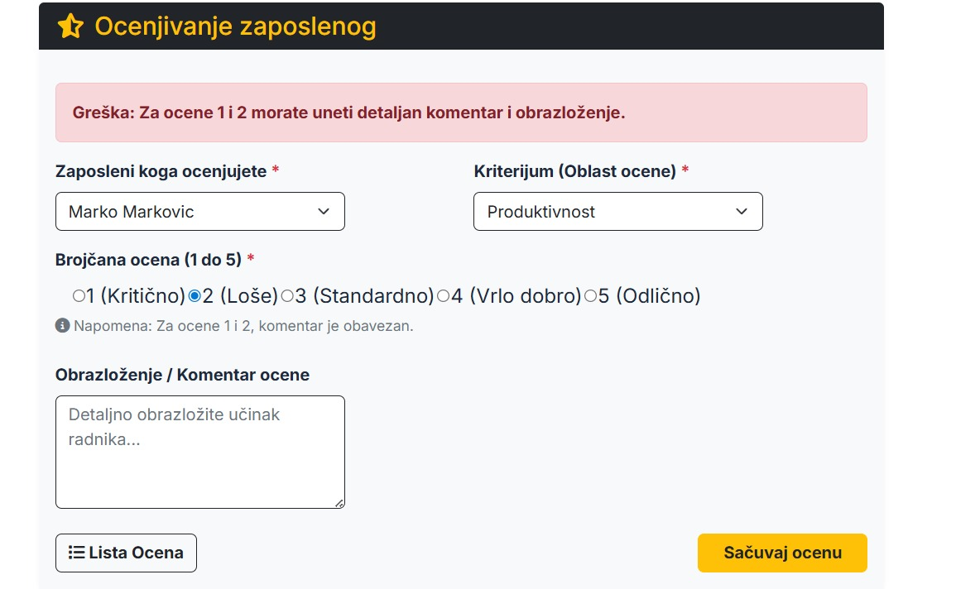

6.3.Black-box dinamičko testiranje softvera za neispravan rad korisnik
U nastavku je dat ekran sa prikazom poruke o grešci u odnosu na razne vrste validacija, od kojih su najvažnije:
1.Slučaj – Kada se ne unesu svi podaci koji su obavezni


2.Slučaj – Kad se unese neispravan podatak(vrsta podatka, duzina)
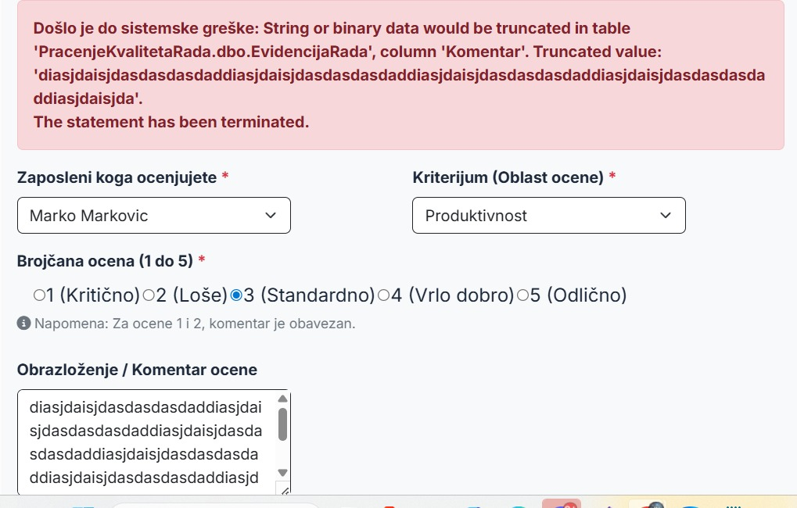
3.Slučaj kada nije jedinstven zapis
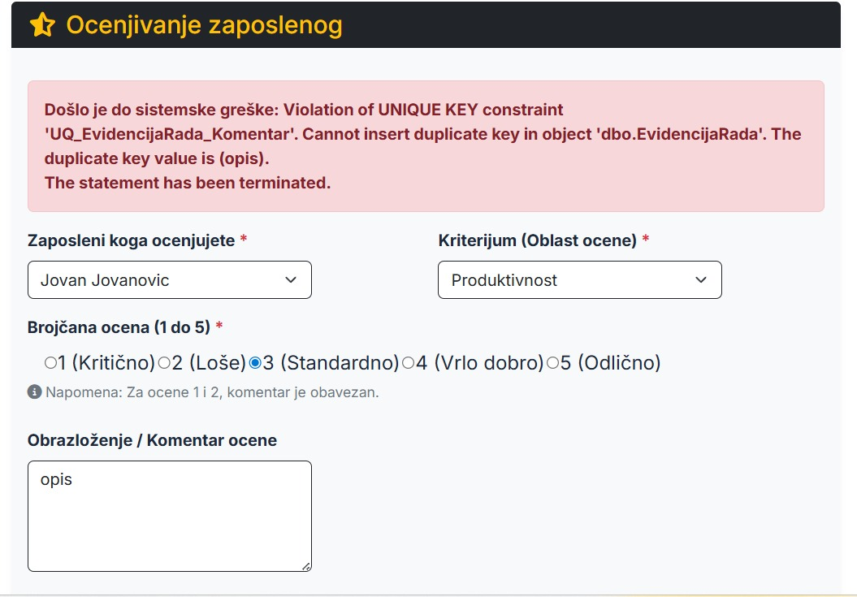

7. Zaključak
Razvoj sistema za praćenje kvaliteta rada zaposlenih u kompaniji Nexus Logistika d.o.o. omogućio je potpunu digitalizaciju procesa koji se u velikom broju organizacija i dalje vodi ručno ili kroz nepovezane Excel tabele. Primena softverskog rešenja u značajnoj meri unapređuje efikasnost HR odeljenja, smanjuje mogućnost grešaka i omogućava brže donošenje odluka zasnovanih na tačnim i ažurnim podacima.
Tokom izrade projekta realizovani su svi ključni segmenti višeslojne arhitekture: baza podataka sa dobro definisanim tabelama, pogledima i stored procedurama; data sloj sa SP klasama; poslovna logika sa pravilima, validacijama i kontrolama unosa; kao i korisnički interfejs u ASP.NET Web Forms tehnologiji, uz upotrebu prezentacione logike kao posrednog sloja. Ovaj pristup obezbedio je jasnu separaciju odgovornosti, lakše održavanje i veću preglednost čitavog sistema.
Implementirani moduli za unos, izmenu, brisanje, pretragu i štampu evidencija o radu pružaju sve funkcionalnosti potrebne za svakodnevni rad menadžmenta. Korišćenjem SQL stored procedura i XML konfigurisanih poslovnih pravila obezbeđena je napredna filtracija, izveštavanje i automatska preporuka akcija. Sistem podržava validaciju podataka, čime se sprečavaju netačni unosi i direktno povećava kvalitet evidencije.kodnevni rad HR službe. Korišćenjem SQL pogleda i parametarskih stored procedura omogućena je i napredna filtracija i izveštavanje. Sistem takođe podržava validaciju podataka, čime se sprečavaju nelogični ili nepotpuni unosi, što direktno povećava kvalitet evidencije.
Posebnu vrednost rešenja predstavlja XML-vođena logika poslovnih pravila konzumirana kroz ASMX Web Servis, kao i mogućnost proširenja sistema modulima poput 360-stepenog ocenjivanja, analitike učinka ili integracije sa sistemom za obračun zarada.
Zaključno, aplikacija za praćenje kvaliteta rada zaposlenih predstavlja moderno, pouzdano i skalabilno rešenje koje u potpunosti zadovoljava postavljene funkcionalne i tehničke zahteve. Ona ne samo da digitalizuje postojeće procese već omogućava i njihovu optimizaciju, povećava transparentnost i doprinosi efikasnijem upravljanju ljudskim resursima u kompaniji Nexus Logistika d.o.o.oljava postavljene funkcionalne i tehničke zahteve. Ona ne samo da digitalizuje postojeće procese već omogućava i njihovu optimizaciju, povećava transparentnost i doprinosi efikasnijem upravljanju ljudskim resursima.

